PERLINDUNGAN HUKUM TERHADAP ANAK SEBAGAI PELAKU TINDAK PIDANA PENCURIAN DALAM PROSES PENYIDIKAN
(STUDI KASUS POLRES GORONTALO KOTA)

OLEH :

FIDYA S. ABD KARIM
NIM : H.11.19.010

SKRIPSI

Untuk memenuhi persyaratan

Mencapai gelar sarjana hukum



PROGRAM STRATA SATU (S-1)
FAKULTAS HUKUM
UNIVERSITAS ICHSAN GORONTALO
2023

LEMBAR PERSETUJUAN PEMBIMBING
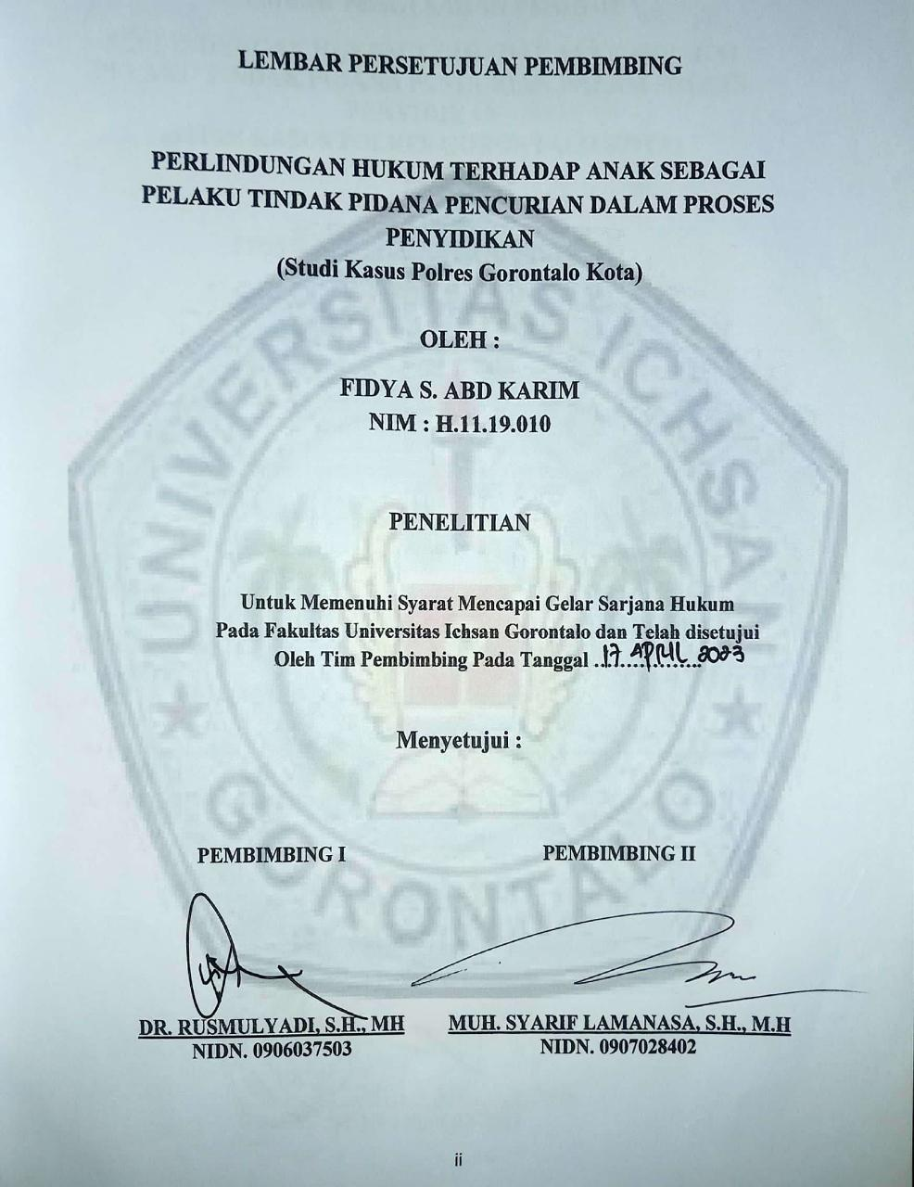

LEMBAR PERSETUJUAN TIM PENGUJI
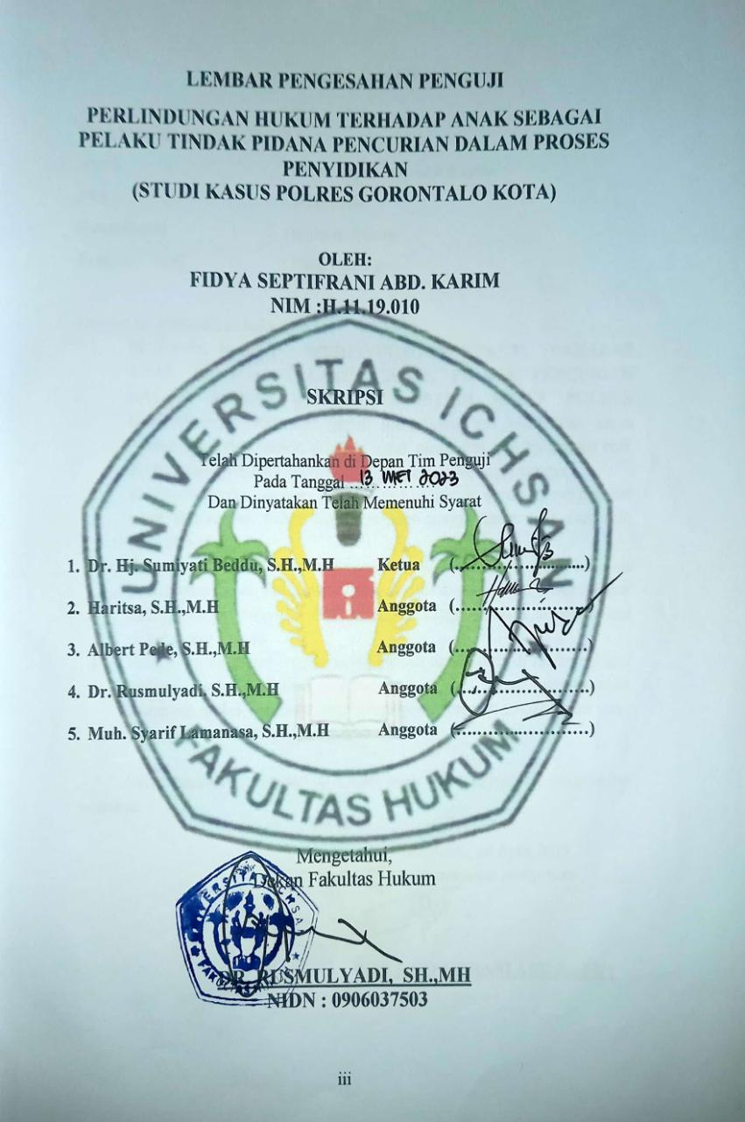

PERNYATAAN

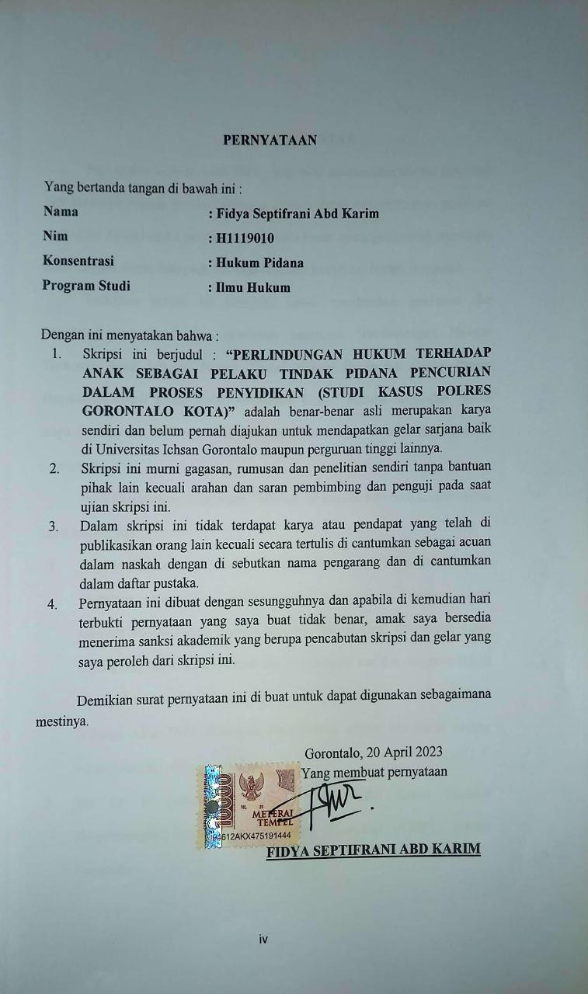

KATA PENGANTAR
Puji syukur kepada Allah SWT, yang telah memberikan nikmat kesehatan dan keafiatan kepada penulis, sehingga penulis dapat merampungkan penulisan skripsi ini dalam rangka memenuhi salah satu syarat ujian, guna untuk memcapai gelar Sarjana Strata Satu pada Fakultas Hukum Universitas Ichsan Gorontalo.
Penulisan skripsi ini bertujuan untuk memberikan gambaran dan penjelasan menyeluruh dan mendalam mengenai “Perlindungan Hukum Terhadap Anak Sebagai Pelaku Tindak Pidana Pencurian Dalam Proses Penyidikan (Studi Kasus Polres Gorontalo Kota)”. Penulis menyadari bahwa tanpa bantuan dan bimbingan dari berbagai pihak skripsi ini tidak dapat penulis selesaikan.
Pada kesempatan yang sangat berharga ini penulis haturkan ucapat terima kasih kepada yth:
- Kepada Kedua Orang Tua tercinta, ayah Frans Abd Karim dan ibu Irma Dukalang yang selalu mendoakan dan memberikan dorongan moral maupun materil hingga sampai saat ini. Terima kasih atas segala kasih sayang dan perhatiannya selama ini, terima kasih atas doa-doa yang selalu dipanjatkan dan terima kasih telah membesarkan penulis sampai saat ini. Semoga Allah SWT senantiasa memberikan rahmat dan kasih sayang kepada mereka. Aamiin allahhuma amin.
- Ibu Dr. H Juriko Abdussamad, M.Si, selaku Ketua Yayasan Pengembangan Ilmu Pengetahuan dan Teknologi (YPIPT) Ichsan Gorontalo.
- Bapak Dr. Abdul Gaffar La Tjoke, M.Si Selaku Rektor Universitas Ichsan Gorontalo.
- Bapak H. Amiruddin, S.Kom., M.Kom, selaku Wakil Rektor I Bidang Akademik Universita Ichsan Gorontalo.
- Bapak Rheyter Biki, S.E, M., selaku Wakil Rektor II Bidang Keuangan Universitas Ichsan Gorontalo.
- Bapak Dr. Kindom Makkulawuzar, S.Hi., M.H., selaku Wakil Rektor III Bidang Kemahasiswaan Universitas Ichsan Gorontalo.
- Bapak Dr. Rusmulyadi, S.H., M.H Selaku Dekan Fakultas Hukum Universitas Ichsan Gorontalo dan juga sebagai Pembimbing I yang telah membantu dan member arahan kepada penulis.
- Bapak Saharuddin, S.H., M.H Selaku Wakil Dekan I Bidang Akademik Fakultas Hukum Universitas Ichsan Gorontalo.
- Bapak Suardi Rais, S.H., M.H Selaku Wakil Dekan II Bidang Keuangan Fakultas Hukum Universitas Ichsan Gorontalo.
- Bapak Jupri, S.H., M.H Selaku Wakil Dekan III Bidang Kemahasiswaan Fakultas Hukum Universitas Ichsan Gorontalo.
- Ibu Dr. Hijrah Lahaling, SHI., M.H Sebagai Ketua Program Studi Ilmu Hukum Fakultas Hukum Universitas Ichsan Gorontalo.
- Bapak Haritsa., S.H., M.H Selaku Sekretaris Program Studi serta Seluruh Staf Dosen dan Tata Usaha di Lingkungan Civitas Akademika Fakultas Hukum Universitas Ichsan Gorontalo.
- Bapak Muh. Syarif Lamanasa, S.H., M.H Selaku Pembimbing II yang telah banyak memberikan arahan dan membantu kepada penulis dalam penyusunan skripsi.
- Kepada kedua adik tercinta Finansya dan Fesya yang selalu menghibur dan memberikan dukungan terhadap penulis.
- Teman-teman angkatan 2019 pada Fakultas Hukum Universitas Ichsan Gorontalo.
- Kepada seluruh sahabat serta seluruh pihak yang telah memberikan dukungan dan motivasi.
Semoga bantuan dan dorongan yang penulis terima dari semua pihak, dapat menjadi petunjuk kearah masa depan yang lebih baik, Aamiin.

Gorontalo, 20 April 2023
Penulis,

Fidya S. Abd Karim

ABSTRAK

FIDYA S. ABD KARIM. H1119010. PERLINDUNGAN HUKUM TERHADAP ANAK SEBAGAI PELAKU TINDAK PIDANA PENCURIAN DALAM PROSES PENYIDIKAN (STUDI KASUS POLRES GORONTALO KOTA)


Penelitian ini bertujuan untuk mengungkapkan bentuk perlindungan hukum yang diterima oleh anak sebagai pelaku tindak pidana pencurian dalam proses penyidikan di Polres Gorontalo Kota. Permasalahan yang timbul dari penelitian ini adalah bagaimana bentuk perlindungan hukum sebagai anak sebagai pelaku tindak pidana pencurian dalam proses penyidikan di Polres Gorontalo Kota serta kendala yang dialami penyidik dalam memberikan perlindungan hukum terhadap anak yang menjadi pelaku tindak pidana pencurian.Metode yang digunakan dalam penelitian ini adalah metode pendekatan yuridis empiris. Penelitian ini menggunakan cara pengumpulan data dengan meneliti data sekunder terlebih dahulu kemudian meneliti data primer. Penelitian ini menyimpulkan bahwa : Pertama, bentuk perlindungan hukum yang diterima anak adalah dalam proses penangkapan anak tidak dibolehkan dengan menggunakan alat atau senjata atau dengan upaya paksa, dalam penahanan anak berhak mendapatkan perlindungan berupa sel tahanan yang berbeda dengan orang dewasa, identitas anak wajib dirahasiakan dan pada saat pemeriksaan anak berhak mendapatkan pendampingan dari lembaga-lembaga terkait seperti P2TP2A dan Bapas. Perlindungan hukum yang paling mutlak adalah dilakukannya upaya diversi yang bertujuan mencapai perdamaian. Kedua, kendala yang dialami penyidik adalah kurangnya sarana perlindungan anak, lambatnya pendampingan oleh lembaga terkait pada saat pemeriksaan dan status anak sebagai residivis menjadikan salah satu faktor pertimbangan pemberian pemberatan hukuman kepada pelaku anak.

Kata kunci: perlindungan hukum, anak, pencurian

ABSTRACT

FIDYA S. ABD KARIM. H1119010. THE LEGAL PROTECTION FOR CHILDREN AS PERPETRATORS OF THEFT AS A CRIMINAL ACT IN THE INVESTIGATION PROCESS (A CASE STUDY AT THE GORONTALO CITY SUB-REGIONAL POLICE STATION)

This research aims to reveal the form of legal protection for children as perpetrators of theft as a criminal act in the investigation process at the Gorontalo City Sub-Regional Police Station. The problems arising from this research are the form of legal protection for children as a perpetrator of theft in the investigation process at the Gorontalo City Sub-Regional Police Station and the obstacles experienced by investigators in providing legal protection to children as perpetrators of theft. The method used in this research is the empirical juridical approach. This research employsa data collection method by examining secondary data first and then examining primary data. This research concludes that: First, the form of legal protection for children is that in the process of arresting children, it is not allowed to use tools or weapons or by force, in detention children are entitled to protection in the form of detention cells that are different from adults, the identity of children must be kept confidential, and during the examination, children are entitled to assistance from related institutions such as the Integrated Service Center for Women and Children Empowerment and the Correctional Center. The most absolute legal protection is the implementation of diversion efforts aimed at achieving peace. Second, the obstacles experienced by investigators are the lack of children protection facilities, the slowness of assistance by related institutions during the examination, and the status of the children as recidivists as one of the factors of consideration for giving aggravated punishment to children perpetrators.

Keywords: legal protection, children, theft

DAFTAR ISI
Halaman
HALAMAN JUDUL i
HALAMAN PERSETUJUAN PEMBIMBING ii
LEMBAR PERSETUJUAN TIM PENGUJI iii
PERNYATAAN iv
KATA PENGANTAR v
ABSTRAK viii
ABSTRACT ix
DAFTAR ISI x
BAB I PENDAHULUAN 1
- Latar Belakang 1
- Rumusan Masalah 7
- Tujuan Penelitian 8
- Manfaat Penelitian 8
BAB II TINJAUAN PUSTAKA 9
- Tinjauan Umum Tentang Perlindungan Hukum Terhadap Anak 9
- Pengertian Perlindungan Hukum 9
- Perlindungan Hukum Terhadap Anak 10
- Hak-Hak Anak 11
- Pengertian Anak 15
- Pengertian Anak Dalam Sosiologi 15
- Pengertian Anak Dalam Psikologi 15
- Pengertian Anak Dalam Hukum 16
- Anak Yang Berkonflik Dengan Hukum 19
- Pengertian Tindak Pidana dan Unsur Tindak Pidana 20
- Pengertian Tindak Pidana 20
- Unsur Tindak Pidana 21
- Tindak Pidana Pencurian 22
- Unsur Tindak Pidana Pencurian 24
- Macam-Macam Tindak Pidana Pencurian 25
- Tindak Pidana Anak 30
- Tinjauan Mengenai Penyidikan 36
- Definisi Penyidikan 36
- Wewenang Penyidik 37
- Kerangka Pikir 40
2.10 Definisi Oprasional 41
BAB III METODE PENELITIAN 42
- Jenis Penelitian 42
- Objek Penelitian 42
- Lokasi Penelitian dan Waktu Penelitian 42
- Jenis dan Sumber Data 43
- Populasi dan Sampel 43
- Teknik Pengumpulan Data 44
- Teknik Analisis Data 45
BAB IV HASIL PENELITIAN DAN PEMBAHASAN
- Tinjauan Umum Lokasi Penelitian 46
- Sejarah Polres Gorontalo Kota 46
- Gambaran Umum Polres Gorontalo Kota 48
- Perlindungan Hukum Terhadap Anak Pelaku Tindak Pidana Pencurian 49
- Kerahasiaan Identitas Tersangka Anak 49
- Pendampingan Saat Pemeriksaan 52
- Upaya Diversi 54
- Kendala dalam Perlindungan Hukum Terhadap Anak Pelaku Tindak Pidana Pencurian 58
- Kurangnya Sarana Perlindungan Anak 58
- Lambatnya Pendampingan Bapas 62
- Status Anak Sebagai Residivis 63
BAB V PENUTUP
- Kesimpulan 66
- Saran 67
DAFTAR PUSTAKA 68
LAMPIRAN-LAMPIRAN

BAB I
PENDAHULUAN
- Latar Belakang Masalah
Masa kanak-kanak atau kehidupan sebagai seorang anak memiliki daya tarik tersendiri. Selain menjadi masa yang istimewa dalam kehidupan seseorang, masa kanak-kanak juga merupakan titik balik dalam sejarah orang tersebut. Hal ini disebabkan karena keberhasilan atau kegagalan awal seseorang akan menentukan baik perkembangan pribadinya maupun masa depannya. Karena anak merupakan generasi muda penerus cita-cita bangsa dan merupakan sumber daya manusia yang menjadi faktor penting dalam pelaksanaan pendidikan dan pembangunan, isu anak selalu menjadi fokus perhatian bangsa.
Perlindungan anak ialah upaya mendukung pemenuhan hak dan tanggung jawab berarti perlakuan yang adil dan menghindari ancaman yang merugikan bagi anak yang menerima dan mendukung hak untuk tumbuh dan berkembang secara seimbang dan positif dalam kehidupan. Upaya perlindungan anak harus dimulai sedini mungkin agar dapat berkontribusi secara optimal bagi pembangunan bangsa dan negara di masa depan. Ayat (3) dan (4) Pasal 2 Kesejahteraan Anak Republik Indonesia Nomor 4 Tahun 1979: “Anak berhak atas pengasuhan dan perlindungan baik selama hamil maupun setelah lahir. Berhak atas perlindungan lingkungan. Kedua ayat tersebut menunjukkan bahwa perlindungan anak bertujuan pada perlakuan yang adil dan merata untuk mencapai kesejahteraan anak.
Indonesia adalah negara hukum yang diatur oleh Undang-Undang Dasar 1945, khususnya Pasal 1 ayat (3) yang berarti supremasi hukum dalam segala aspek kehidupan di negara ini. Hukum dimaksudkan sebagai sarana untuk mengatur hubungan atau interaksi masyarakat dalam rangka mengatur dan menertibkan kehidupan manusia dalam masyarakat, tetapi juga dapat digunakan sebagai sarana untuk mengubah pola pikir dan perilaku masyarakat. untuk menyelesaikan masalah yang muncul dan ketika seseorang melanggar aturan. Tentu saja, mereka akan memberikan sanksi tegas kepada mereka yang melanggar aturan. Anak merupakan salah satu subjek hukum yang wajib patuh dan menaati hukum yang berlaku di negara ini.
1
Dalam Pasal 1 angka 2 Undang-Undang RI Nomor 35 Tahun 2014 tentang Perlindungan Anak adalah “Perlindungan Anak adalah segala kegiatan untuk menjamin anak dan hak-haknya agar dapat hidup, tumbuh, berkembang dan berpartisipasi secara optimal sesuai dengan harkat dan martabat kemanusiaan serta mendapat perlindungan dari kekerasan dan diskriminasi.” Anak adalah kelompok yang rentan terhadap terjadinya suatu tindak pidana yang berhadapan dengan hukum, baik sebagai pelaku tindak pidana, maupun sebagai korban tindak pidana serta anak yang menjadi saksi tindak pidana.
Situasi dan kondisi anak Indonesia saat ini, dalam hal tindakan kriminal semakin meningkat, baik itu anak sebagai pelaku tindak pidana maupun sebagai korban tindak pidana. Banyak anak-anak yang melakukan penyimpangan yang tidak lazim, bahkan lebih jauh dari itu terdapat anak-anak yang melakukan perbuatan melanggar hukum, baik anak dari kalangan sosial ekonomi tinggi, menengah, maupun bawah. Seorang anak melakukan perilaku yang dikategorikan sebagai pelanggaran hukum, dan sifat serta karakteristik perilakunya tidak berbeda dengan kejahatan orang dewasa.
Perilaku buruk anak dan kenakalan anak disebabkan oleh beberapa faktor seperti dampak negatif pembangunan, perkembangan pesat, tren globalisasi di bidang komunikasi, kemajuan ilmu pengetahuan dan teknologi serta perubahan gaya hidup di masyarakat mempengaruhi nilai dan perilaku anak. Anak yang berkonflik dengan hukum berdasarkan pasal 1(2) UU. 11 Tahun 2012 Sistem Peradilan Pidana Anak, yaitu: “Anak yang berhadapan dengan hukum, yang selanjutnya disebut anak di bawah umur, anak yang telah mencapai usia 12 (dua belas) tahun tetapi belum berusia 18 (delapan belas) tahun dan diduga berbuat tindak pidana.”
Konstitusi Indonesia menjamin hak-hak khusus yang dijamin oleh Pasal 28B (2) Undang-Undang Dasar Negara Republik Indonesia Tahun 1945, yang menyatakan bahwa setiap anak berhak untuk hidup, berkembang dan serta dilindungi dari kekerasan dan dikriminasi. Pasal 28D ayat (1) UUD Negara Republik Indonesia Tahun 1945, setiap orang berhak atas pengakuan, jaminan, perlindungan, dan kepastian hukum yang adil serta pengakuan yang sama dihadapan hukum. Dengan adanya ketentuan ini, maka Negara memiliki kewajiban untuk memberikan perlindungan hukum dalam sistem peradilan pidana anak.Secara internasional prinsip perlindungan hukum terhadap anak sudah tertuang dalam Konvensi Hak-Hak Anak (Convention on the Rights of the Child).
Sejak anak masih dalam kandungan, hak anak diakui dan dilindungi undang-undang, dan hak anak juga merupakan hak asasi manusia, dan hak anak sangat diakui manfaatnya. Pada umumnya anak tidak dapat melindungi diri dari berbagai tindakan yang dapat menimbulkan kerugian.
Anak yang berkonflik dengan hukum adalah anak yang diduga menjadi pelaku tindak pidana, anak yang berkonflik dengan hukum haruslah dilindungi agar anak tetap mendapatkan kesejahteraannya. Oleh karena itu dalam sistem hukum pidana dibuatlah peradilan anak yang berguna untuk mengadili tindak pidana yang dilakukan oleh anak, namun ada beberapa upaya hukum untuk memberikan perlindungan bagi anak yang berkonflik dengan hukum.
Dalam Undang-Undang Sistem Peradilan Pidana Anak yang juga dikenal dengan Undang-Undang Nomor 11 Tahun 2012 tentang Sistem Peradilan Anak, anak-anak yang bermasalah dengan hukum harus dilindungi. Undang-undang ini dirancang untuk membantu anak menghadapi masa depan jangka panjang mereka dan memberikan mereka dengan kesempatan menjadi pribadi yang mandiri, bertanggung jawab, dan berguna bagi diri sendiri, keluarga, masyarakat, bangsa, dan negara melalui pembinaan.
Peraturan utama Undang-Undang Sistem Peradilan Pidana Anak adalah restorative justice dan diversi yang ketat, dengan tujuan menjauhkan anak dari sistem peradilan, mencegah anak dari stigmatisasi karena melanggar hukum, dan memastikan anak dapat kembali dengan aman ke lingkungan sosial. .Siklus tersebut harus menyasar pada terciptanya pemerataan yang suportif, baik bagi anak-anak maupun bagi korban.Proses diversi yang dikenal dengan pendekatan restorative justice dimaksud dalam undang-undang ini.Dengan melibatkan korban, anak, dan masyarakat dalam mencari solusi non-pembalasan untuk perbaikan , rekonsiliasi, dan penenteraman, semua pihak yang terlibat dalam kejahatan tertentu bekerja sama untuk memecahkan masalah dan menetapkan kewajiban untuk memperbaiki situasi. Kasus anak yang berkonflik dengan hukum harus diadili di pengadilan pidana anak, yang berada di bawah yurisdiksi umum pengadilan, karena sifat situasi dan kebutuhan untuk melindungi anak.
Sesuai dengan Undang-Undang Nomor 2 Tahun 2002 tentang Kepolisian Negara Republik Indonesia dalam menangani anak yang melanggar hukum, polisi sebagai institusi utama dalam penegakan hukum memiliki tanggung jawab yang cukup besar untuk menyelaraskan tugas dan wewenang Polri. Polisi harus selalu memperhatikan berbagai kondisi anak. Sifat anak sebagai individu yang masih labil, masa depan anak sebagai aset bangsa, dan kedudukan anak dalam masyarakat yang masih memerlukan perlindungan dapat dijadikan sebagai landasan untuk menemukan metode alternatif untuk mencegah anak memasuki sistem peradilan pidana formal, memenjarakan mereka, dan distigmatisasi status tahanan anak.
Anak yang melakukan tindak pidana tidak ditangkap, ditahan, atau dipenjara kecuali sebagai upaya terakhir dan dalam waktu yang paling singkat, serta penanganan anak dalam tingkat penyidikan harus dilakukan secara manusiawi dengan memperhatikan kebutuhan sesuai dengan umurnya, hal ini dakrenakan meskipun sebagai pelaku tinbdak pidana pada dasarnya anak adalah korban.
Siklus pemeriksaan adalah tahap awal di mana seorang anak muda menghadapi polisi, penyimpangan yang biasanya terjadi selama penyidikan kesalahan anak seperti siksaan, pemukulan dan perlakuan buruk lainnya serta pengaturan satu sel dalam kurungan dengan tersangka dewasa.Hal ini jelas bertentangan dengan Undang-Undang Nomor 35 Tahun 2014 tentang Perlindungan Anak dan Undang-Undang Nomor 11 Tahun 2012 tentang Sistem Peradilan Pidana Anak yang harus melalui proses peradilan dan memerlukan jaminan perlindungan hak anak yang lebih kuat ketika berhadapan dengan hukum.
Tindak pidana pencurian sebagaimana di atur dalam Pasal 363 Kitab Undang-Undang Hukum Pidana (KUHP) merupakan salah satu bentuk kejahatan. Tindak pidana pencurian masih sering terjadi di Negara Republik Indonesia. Kasus-kasus yang terjadi demikian perlu mendapatkan perhatian lebih dari pemerintah. Dasar Yuridis yang mengatur tindak pidana pencurian adalah Kitab Undang-Undang Hukum Pidana (KUHP) yang secara terperinci memaparkan tindak pidana pencurian tersebut pada BAB XXII tentang Pencurian.
Pelaku tindak pidana dapat dimintai pertanggung jawabanya sesuai dengan unsure-unsur tindak pidana, yaitu sehat jiwanya, mengetahui bahwa perbuatannya bertentangan dengan hukum serta mampu mengetahui kehendak sesuai dengan kesadarannya, sehingga dapat dijatuhi pidana. Tindak pidana pencurian seperti dalam kasus yang terjadi di Kepolisian Resor Kota Gorontalo Kota dapat menimbulkan dampak negative terhadap perkembangan anak. Tersangka masih anak-anak dan masih dapat dibina. Tujuannya adalah untuk memberikan pembinaan terhadap tersangka serta memberikan hak-hak berupa perlindungan hukum sehingga tersangka yang berbuat salah dapat mempertanggung jawabkan perbuatannya berdasarkan Undang-Undang.
Berdasarkan data statistik kriminal Polres Gorontalo Kota, terjadi kasus anak sebagai tindak pidana khususnya dalam kasus pencurian.
Tabel 1: Data Kaus Pencurian yang dilakukan oleh anak, Tahun 2020-2022
No. | Tahun | Jumlah
1 | 2020 | 2 kasus
2 | 2021 | 1 kasus
3 | 2022 | 2 kasus
Sumber Data: Satreskrim Polres Gorontalo Kota, 2023
Oleh karena itu, atas dasar situasi inilah penulis tertarik menguraikan lebih jauh mengenai anak yang berkonflik dengan hukum yaitu khususnya sebagai pelaku tindak pidana pencurian dalam skripsi dengan judul “Perlindungan Hukum Terhadap Anak Sebagai Pelaku Tindak Pidana Pencurian Dalam Proses Penyidikan (Studi Kasus Polres Gorontalo Kota).”
- Rumusan Masalah
Berdasarkan uraian latar belakang diatas, maka dapat dibuat rumusan masalah sebagai berikut:
- Bagaimanakah upaya perlindungan hukum terhadap anak sebagai pelaku tindak pidana pencurian di tingkat penyidikan?
- Bagaimana kendala yang dialami oleh penyidik dalam proses memberikan perlindungan hukum terhadap anak sebagai pelaku tindak pidana pencurian?

- Tujuan Penelitian
Tujuandaripenelitianiniadalahuntukmengetahui:
- Untuk mengetahui upaya perlindungan hukum terhadap anak sebagai pelaku tindak pidana pencurian di tingkat penyidikan
- Untuk mengetahui kendala yang dialami oleh penyidik dalam proses memberikan perlindungan hukum terhadap anak sebagai pelaku tindak pidana pencurian
- Manfaat Penelitian
Adapunmanfaatyangdiharapkandaripenelitianiniantaralain:
- Manfaat Teoritis
Secara teoritis, dari hasil pembahasan ini diharapkan dapat memberikan sumbangan pemikiran bagi pengembangan ilmu pengetahuan hukum pada umumnya dan hukum pidana pada khusunya yang berkaitan dengan perlindungan hukum terhadap anak yang berkonflik dengan hukum.
- Manfaat Praktis
Secara praktis, manfaat dari pembahasan ini adalah sebagai tambahan bahan kajian mahasiswa lain sehingga dapat memperluas pengetahuan dan mengembangkan kemampuan dalam bidang hukum.

BAB II
TINJAUAN PUSTAKA
- Tinjauan Umum Tentang Perlindungan Hukum Terhadap Anak
- Pengertian Perlindungan Hukum
Perlindungan hukum adalah untuk menjamin perlindungan hak asasi manusia yang telah dirugikan oleh orang lain dan perlindungan ini diberikan kepada masyarakat untuk melaksanakan semua hak yang diberikan oleh hukum atau dengan kata lain perlindungan hukum adalah berbagai upaya hukum yang seharusnya diberikan oleh hukum dan para aparat untuk menjamin perlindungan hukum, rasa aman dari gangguan mental dan fisik serta berbagai ancaman dari pihak manapun.
Perlindungan hukum dapat diartikan dengan upaya melindungi yang dilakukan oleh pemerintah dengan sejumlah peraturan yang ada. Perlindungan hukum adalah fungsi dari hukum itu sendiri yaitu memberikan perlindungan. Pasal 28 huruf G UUD Republik Indonesia Tahun 1945 bermakna bahwa setiap warga Negara berhak atas perlindungan dari Negara baik bagi dirinya sendiri, keluarga, kehormatan, maupun martabat dan harta benda yang dia miliki dibawah kekuasaanya. Setiap orang memiliki hak atas rasa aman dan perlindungan dari adanya ancaman untuk berbuat atau bertindak yang tidak sesuai dengan hak asasi manusia.

- Perlindungan Hukum Terhadap Anak
Perlindungan anak adalah segala sesuatu yang bertujuan untuk menciptakan kondisi bagi setiap anak untuk memenuhi hak dan kewajibannya atas tumbuh kembangnyasecaraalamiah,fisik,psikis,dansosial.Melindungianak-anakdalam masyarakatadalah patokan peradaban bangsa tersebut, sehingga upaya harus dilakukan sesuai dengan kemampuan negara dan bangsa. Tindakan perlindungan anak adalah perbuatan hukum yang mempunyai akibat hukum.Untukitudiperlukanupayaperlindunganhukumbagi upayaperlindungan anak. Kepastian hukum harus diupayakan untuk menjamin kelangsungan upaya perlindungan anak dan mencegah penyalahgunaan yang menimbulkan akibat negatif yang tidak diinginkan dalam pelaksanaan upaya perlindungan anak. Beberapa instrumen hukum internasional mengatur anak yang berkonflik dengan hukum yaitu:
- Convention of the Right of the Child 1989
Konvensi ini mensyaratkan keseragaman anak yang mendapat perlindungan khusus, yaitu sampai dengan usia 18 (delapan belas) tahun. Perlindungan terhadap anak yang berkonflik dilakukan dengan cara mengeluarkan mereka dari sistem peradilan pidana anak sebagai upaya terakhir, dan jika masalah anak diselesaikan melalui hukuman, hukuman penjara seumur hidup dihilangkan, dan anak mendapat bantuan hukum dan fasilitas yang memadai.
- United Nations Guidelines for the Prevention of Juvenile Delinquency (The Riyadh Guidelines)
Pada Pasal 46 disebutkan bahwa “Pelembagaan pemuda harus menjadi upaya terakhir dalam jangka pendek dan kepentingan terbaik pemuda harus menjadi prioritas.” Pasal 46 menyatakan bahwa kebijakan harus diambil oleh setiap negara untuk menempatkan anak yang berkonflik dengan hukum di lembaga pemasyarakatan, yang harus jangka pendek.
Perkembangan hukum perlindungan anak juga diatur dalam Undang-Undang Nomor 11 Tahun 2012 yang mengatur tentang sistem peradilan anak. Di Indonesia, sejumlah peraturan perundang-undangan memberikan perlindungan hukum bagi anak, namun Undang-Undang Nomor 23 Tahun 2002 secara khusus mengatur hal tersebut. Berikut ini tertuang dalam Pasal 2 Undang-Undang Nomor 23 Tahun 2002 Tentang Perlindungan Anak: Segala kegiatan untuk menjamin dan melindungi hak-hak anak agar dapat hidup, tumbuh, berkembang, dan berpartisipasi secara penuh sesuai dengan harkat dan martabatnya adalah dianggap sebagai perlindungan anakpenghormatan terhadap martabat manusia dan dilindungi dari kekerasan dan diskriminasi.
- Hak-Hak Anak
Hak anak yang diatur dalam beberapa peraturan di Indonesia sebagai berikut:
- Undang-Undang Nomor 4 Tahun 1979 tentang Kesejahteraan Anak Dalam Bab II Undang-Undang Nomor 4 Tahun 1979 tentang Kesejahteraan Anak, mengatur tentang hak-hak anak atas kesejahteraan, yaitu:
- Hak atas kesejahteraan, perawatan, asuhan dan bimbingan.
- Hak atas pelayanan.
- Hak atas pemeliharaan dan perlindungan.
- Hak atas perlindungan lingkungan hidup.
- Hak mendapatkan pertolongan pertama.
- Hak untuk memperoleh asuhan.
- Hak untuk memperoleh bantuan.
- Hak diberi pelayanan dan asuhan.
- Hak untuk memeperoleh pelayanan khusus.
- Hak untuk mendapatkan bantuan dan pelayanan.
- Dalam UU No. 11 Tahun 2012 Tentang Sistem Peradilan Pidana Anak
- diperlakukan secara manusiawi dengan memperhatikan kebutuhan sesuai dengan umurnya;
- dipisahkan dari orang dewasa;
- memperoleh bantuan hukum dan bantuan lain secara efektif;
- melakukan kegiatan rekreasional;
- bebas dari penyiksaan, penghukuman atau perilaku lain yang kejam, tidak manusiawi, serta merendahkan derajat dan martabatnya;
- tidak dijatuhi pidana mati atau pidana penjara seumur hidup;
- tidak ditangkap, ditahan, atau dipenjara kecuali sebagai upaya terakhir dan dalam waktu yang paling singkat;
- memperoleh keadilan di muka pengadilan anak yang objektif, tidak memihak, dan dalam sidang yang tertutup untuk umum;
- tidak dipublikasikan identitasnya;
- memperoleh pendampingan orang tua/Wali dan orang yang dipercaya oleh anak;
- memperoleh advokasi sosial;
- memperoleh mehidupan pribadi;
- memperoleh aksebilitas, terutama bagi anak cacat;
- memperoleh pendidikan;
- memperoleh pelayanan kesehatan; dan
- memperoleh hak lain sesuai dengan ketentuan perundang-undangan.
- UU Nomor Undang-Undang Nomor 23 Tahun 2002 tentang Perlindungan Anak
- Hak untuk hidup, tumbuh, berkembang, dan berpartisipasi, serta mendapat perlindungan dari kekerasan dan diskriminasi.
- Hak atas suatu nama sebagai identitas diri dan status kewarganegaraan.
- Hak untuk beribadah menurut agamanya.
- Hak memperoleh pelayanan kesehatan dan jaminan sosial.
- Hak memperoleh pendidikan dan pengajaran.
- Bagi anak yang menyandang cacat juga hak memperoleh pendidikan luar biasa, sedangkan bagi anak yang memiliki keunggulan juga hak mendapatkan pendidikan khusus.
- Hak menyatakan dan didengar pendapatnya.
- Hak untuk beristirahat dan memanfaatkan waktu luang.
- Bagi anak penyandang cacat berhak memperoleh rehabilitasi, bantuan sosial, dan pemeliharaan taraf kesejahteraan sosial.
- Bagi anak yang berada dalam pengasuhan orang tua/ wali, berhak mendapat perlindungan dari perlakuan:
- Diskriminasi;
- Eksploitasi, baik ekonomi maupun seksual;
- Penelantaran;
- Kekejaman, kekerasan, dan penganiayaan;
- Ketidakadilan; dan
- Perlakuan salah lainnya.
- Hak untuk memperoleh perlindungan dari:
- Penyalahgunaan dalam kegiatan politik;
- Pelibatan dalam sengketa bersenjata;
- Pelibatan dalam kerusuhan sosial;
- Pelibatan dalam peristiwa yang mengandung unsur kekerasan; dan
- Pelibatan dalam peperangan.
- Hak untuk memperoleh kebebasan sesuai dengan hukum.
- Setiap anak yang dirampas kebebasannya hak untuk:
- Mendapatkan perlakuan secara manusiawi dan penempatannya dipisahkan dari orang dewasa;
- Memperoleh bantuan hukum atau bantuan lainnya secara efektif dalam setiap tahapan upaya hukum yang berlaku; dan
- Membela diri dan memperoleh keadilan di depan pengadilan anak yang objektif dan tidak memihak dalam sidang tertutup untuk umum.
- Setiap anak yang menjadi korban atau pelaku kekerasan seksual atau yang berhadapan dengan hukum berhak dirahasiakan.
- Setiap anak yang menjadi korban atau pelaku tindak pidana berhak mendapatkan bantuan hukum dan bantuan lainnya.
- Pengertian Anak
Anaksecaragarisbesarberartisesuatuyanglebihkecil,seseorangyang belum dewasa, atau suatu objek yang “dibawahi” oleh objek lain. Namun, arti tersebut mencakup hal-hal yang beragam menurut disiplin ilmiahnya.
- Pengertian Anak dalam Sosiologi
Masyarakat Indonesia merupakan masyarakat yang majemuk dengan keragaman dalam berbagai aspek kehidupan. Keberagaman ini terlihat pada keragaman budaya/tradisi masyarakat Indonesia. Tidak ada masyarakat tanpa budaya dan tradisi. Tidak ada batasan usia khusus untuk anak-anak atau orang dewasa, meskipun hukum adat atau masyarakat umum mengakui bahwa ada perbedaan antara anak-anak dan orang dewasa.
Dengan demikian, dari segi sosiologis, kriteria pengkategorian seseorang sebagai anak tidak hanya didasarkan pada batasan usia orang tersebut, tetapi juga atas dasar dapat atau tidaknya orang tersebut bertahan hidup. terlepas dari opini sosial masyarakat di mana ia berada.
- Pengertian Anak dalam Psikologi
Dari segi psikologis, perkembangan manusia melewati tahapan-tahapan perkembangan psikologis yang masing-masing dicirikan oleh ciri-ciri tertentu. Selain menentukan kriteria seorang anak berdasarkan usia, juga dapat dilihat dari tumbuh kembang jiwa yang dialaminya. Adanya tahapan-tahapan perkembangan yang dilalui seorang anak dalam kehidupan seorang anak menunjukkan bahwa ada kriteria yang berbeda berdasarkan usia dan perkembangan mental dari sudut pandang psikologis untuk menentukan batas-batas bagi seorang anak.
- Pengertian Anak dalam Hukum
Dalam bahasa hukum anak sering disebut dalam beberapa pengertian, antara lain mereka yang belum cukup umur, mereka yang belum dewasa, dan mereka yang masih dibawah umur. Hal ini dipengaruhi oleh undang-undang dan peraturan yang mendefinisikan seorang anak dan menghasilkan batasan usia tertentu. Pengertian anak dalam undang-undang yang berbeda memberikan kriteria tertentu bagi anak, sebagaimana dapat dilihat dari pengertian anak dalam undang-undang berikut ini:
- Kitab Undang-Undang Hukum Pidana (KUHP)
Anak dalam hukum pidana diartikan sebagai anak di bawah umur yang mempunyai hak khusus dan harus dilindungi menurut ketentuan hukum yang berlaku. Pemahaman anak dalam hukum pidana, mengatur anak dari perilaku menyimpang, menciptakan aspek hukum positif bagi pembentukan jati diri dan tanggung jawab, sehingga melahirkan hak anak atas kesejahteraan yang layak. Pengertian anak dalam KUHP dapat diambil contoh dalam Pasal 45 “anak merupakan seseorang yang dituntut atas perbuatannya saat berusia sebelum 16 (enam belas) tahun atau dikatakan belum dewasa.”
- Kitab Undang-Undang Hukum Perdata
Pasal 330 KUHPerdata menjelaskan bahwa anak di bawah umur adalah orang yang belum pernah kawin dan belum berumur 21 tahun. Oleh karena itu, setiap orang yang belum berumur 21 tahun dan belum kawin dianggap anak. dewasa dan bukan anak-anak jika dia menikah sebelum usia 21 tahun dan kemudian menceraikan atau meninggalkan suaminya sebelum usia 21 tahun.
- Undang-Undang No. 3 Tahun 1997 Tentang Pengadilan Anak
Menurut Pasal 1 ayat (1) dan (2) Undang-Undang No. 3 Tahun 1997 Tentang Pengadilan Anak, anak adalah orang yang dalam perkara ‘Anak Nakal’ telah mencapai umur 8 (delapan) tahun tetapi belum mencapai umur 18 (delapan belas) tahun dan belum pernah kawin.
- Undang-Undang No. 1 Tahun 1974 Tentang Perkawinan
Menurut Pasal 47 ayat (1) Undang-Undang No. 1 Tahun 1974 tentang Perkawinan, yaitu anak belum mencapai umur 18 (delapan belas) tahun atau belum pernah melangsungkan perkawinan ada di bawah kekuasaan orang tuanya selama mereka tidak mencabut dari kekuasaannya.
- Undang-Undang No. 23 Tahun 2002 Tentang Perlindungan Anak
Menurut Pasal 1 angka 1 Undang-Undang No. 23 Tahun 2002 tentang Perlindungan Anak, adalah seseorang yang belum berusia 18 (delapan belas) tahun, termasuk anak yang masih dalam kandungan.
- UU No. 11 Tahun 2012 Tentang Sistem Peradilan Pidana Anak
Menurut Pasal 1 angka 3 Undang-Undang No. 11 Tahun 2012 tentang Sistem Peradilan Pidana Anak, adalah anak yang telah berumur 12 (dua belas) tahun, tetapi belum berumur 18 (delapan belas) tahun yang diduga melakukan tindak pidana.
- Pasal 1 angka 5 UU No. 39 Tahun 1999 tentang Hak Asasi Manusia
Anak adalah setiap manusia yang belum kawin dan belum berumur 18 tahun; ini termasuk anak-anak yang masih dalam kandungan jika ini demi kepentingan terbaik mereka.
Dalam kasus pidana anak, batasan usia anak sangat penting karena digunakan untuk menentukan apakah seseorang yang diduga melakukan tindak pidana adalah anak atau bukan. Selain itu, beberapa negara memberikan definisi tentang apa artinya menjadi orang dewasa atau anak-anak dalam hal usia, tingkat aktivitas, atau kapasitas kognitif mereka.
Sedangkan batasan pengertian anak dalam Buku Maidi Gultom memuat kutipan dari Sugiri yang mengatakan, “Batas usia untuk anak-anak adalah sama karena anak masih anak-anak selama tubuh tumbuh dan berkembang. Anak hanya akan menjadi dewasa ketika proses tumbuh dan berkembangselesai, dengan usia 18 (untuk wanita) dan 21 (untuk pria), yang merupakan awal dari menjadi dewasa”. Faktanya, meskipun seseorang belum dewasa, ia telah dapat melakukan tindakan hukum, misalnya, seorang anak yang belum dewasa telah melakukan jual beli, berdagang, dan sebagainya, meskipun ia belum dewasa." tulis Hilman Hadikusuma di buku yang sama. Ia merumuskannya demikian.
Beberapa definisi telah dikemukakan sebelumnya, seorang anak dan seorang anak yang dapat diajukan ke Pengadilan Anak telah berumur 12 (dua belas) tahun tetapi belum berumur 18 (delapan belas) tahun dan diduga telah melakukan tindak pidana. Ini memberikan pemahaman yang berbeda tentang pengertian atau aturan yang berbeda, sesuai dengan apa yang dibutuhkan anak, dan batasan masing- masing disesuaikan dengan perkembangan dan kebutuhan masyarakat.
- Anak yang Berkonflik Dengan Hukum
Perbuatan anak yang menimbulkan bentuk tindak pidana menjadi awal mula anak berhubungan dengan hukum. Tidak hanya anak sebagai pelaku tindak pidana, anak juga dapat berhubungan dengan hukum sebagai saksi maupun korban tindak pidana. Sejumlah peraturan terkait anak yang berhadapan dengan hukum telah dibuat pemerintah, salah satunya adalah Undang-undang No. 11 Tahun 2012 tentang Sistem Peradilan Pidana Anak.
Berdasarkan Pasal 1 ayat (2) UU No. 11 Tahun 2012 tentang Sistem Peradilan Pidana Anak, yang dimaksud dengan anak yang berhadapan dengan hukum, adalah “Anak yang berhadapan dengan hukum adalah anak yang berkonflik dengan hukum, anak yang menjadi korban tindak pidana, dan anak yang menjadi saksi tindak pidana.”
Kategori kenakalan remaja memiliki batasan usia tersendiri. Mereka berusia 12 (dua belas) tahun, namun belum berusia 18 (delapan belas) tahun yang melakukan tindakan pidana. Kategori anak korban tindak pidana adalah anak yang belum berumur 18 (delapan belas) tahun yang menderita kerugian fisik, mental dan ekonomi akibat tindak pidana. Saksi anak adalah anak yang berusia di bawah 18 (delapan belas) tahun yang dapat memberikan keterangan untuk kepentingan penyidikan, penuntutan, dan pemeriksaan yang didengar, dilihat, atau dialami di pengadilan.
- Pengertian Tindak Pidana dan Unsur Tindak Pidana
- Pengertian Tindak Pidana
Prof Simons menegaskan bahwa pidana atau straf adalah suatu keadaan yang menurut hukum pidana dikaitkan dengan pelanggaran suatu norma dan dijatuhkan oleh hakim kepada pihak yang bersalah. perbuatan pidana sesuai dengan prinsip atau asas legalitas, yaitu tidak ada perbuatan yang dapat dipidana kecuali karena kekuatan aturan pidana yang ada sebelum perbuatan itu dilakukan, guna menjatuhkan pidana terhadap pelakunya. mengacu pada pemahaman mendasar bidang hukum pidana yang dibentuk oleh kesadaran akan ciri-ciri yang membedakan peristiwa hukum pidana.
Profesor Van Hamel mengatakan bahwa kejahatan atau straf adalah hukuman khusus yang dijatuhkan oleh pejabat yang berwenang untuk menjatuhkan kejahatan atas nama negara pada orang yang melanggar hukum, khususnya karena orang tersebut melanggar aturan hukum yang harus ditegakkan oleh negara.
Istilah "tindakan kriminal", "peristiwa kriminal", dan "tindakan kriminal", yang juga sering disebut sebagai "pelanggaran", digunakan dalam undang-undang. Wirjono Prodjodikoro menegaskan bahwa yang dimaksud dengan “tindak pidana” adalah setiap perbuatan yang pelakunya dapat dipidana, dan pelakunya juga disebut sebagai “subjek dari suatu tindak pidana”. Dalam WVS dikenal istilah strafbaar feit, sedangkan kepustakaan menggunakan istilah delik. Istilah “peristiwa pidana”, “perbuatan pidana”, dan “perbuatan pidana” digunakan oleh pembuat undang-undang. Prof. Moeljatno menanggapi istilah tersebut dengan menyatakan bahwa perbuatan pidana adalah perbuatan melawan hukum dan diancam dengan hukuman berupa pidana khusus bagi yang melanggarnya. Menurut Simons, tindakan penjahat adalah demonstrasi atau perbuatan yang pantas diatur, ilegal dan dilakukan karena kesalahan oleh seseorang dan mampu dipertanggung jawabkan. Moeljatno menyatakan bahwa siapa pun yang melanggar aturan tersebut melakukan tindak pidana karena dilarang dan menghadapi hukuman. Perbuatan tersebut juga harus dirasakan oleh masyarakat sebagai penghalang terhadap tatanan sosial yang diinginkan.
- Unsur Tindak Pidana
Menurut EY Kanter dan SR Sianturi, unsur-unsur tindak pidana adalah:
- Subjek
- Kesalahan
- Bersifat melawan hukum
- Suatu tindakan yang dilarang atau diharuskan oleh undang-undang terhadap pelanggarannya diancam dengan pidana
- Waktu, tempat dan keadaan (unsur objektif lainnya).
Menurut S. R. Sianturi, secara ringkas unsur-unsur tindak pidana, yaitu:
- Adanya subjek;
- Adanya unsure kesalahan;
- Perbuatan bersifat melawan hukum;
- Suatu tindakan atau diharuskan oleh undang-undang dan terhadap yang melanggarnya diancam pidana;
- Dalam suatu waktu, tembah dan keadaan tertentu.
Lima unsure diatas, dapat disederhanakan menjadi unsure subjektif dan unsure objektif. Unsure subjektif meliputi subjek dan adanya unsure kesalahan. Sedangkan yang termasuk unsure objektif adalah perbuatannya bersifat melawan hukum, tindakan yang dilarang atau diharuskan oleh undang-undang dan terhadap pelanggarnya diancam pidana dan dilakukan dalam waktu, tempat dan keadaan tertentu.
- Tindak Pidana Pencurian
Pada hakekatnya tindak pidana merupakan masalah kemanusiaan dan masalah sosial yang senantiasa dihadapi oleh masyarakat. Dimana ada masyarakat disitu ada tindak pidana. Tindak pidana selalu bertalian erat dengan nilai, struktur dan masyarakat itu sendiri. Sehingga apapun upaya manusia untuk menghapusnya, tindak pidana tidak mungkin tuntas karena tindak pidana tidak mungkin terhapus melainkan hanya dapat dikurangi atau diminimalisir intensitasnya.
Dewasa ini tindak pidana pencurian menunjukkan kecenderungan meningkat baik kuantitasnya maupun kualitasnya. Hal ini meresahkan masyarakat dan menjadi salah satu penyakit masyarakat yang harus ditindak secara seksama. Tindak pidana pencurian diatur daam Bab XXII Buku II KUHP ialah tindak pidana pencurian, yang memuat semua unsur tindak pidana pencurian. Tindak pidana pencurian diatur dalam Pasal 362 KUHP, yaitu: “Barangsiapa mengambil sesuatu benda yang sebagian atau seluruhnya merupakan kepunyaan orang lain, dengan maksud untuk menguasai benda tersebut secara melawan hukum, karena bersalah melakukan pencurian, dipidana dengan pidana penjara selama-lamanya lima tahun atau dengan pidana denda setinggitingginya Sembilan ratus rupiah.”
Tindak pidana pencurian dalam bentuk pokok seeprti yang diatur pada pasal 362 KUHP terdiri dari unsur subjektif dan unsur-unsur objektif. Unsur objektif dari tindak pidana pencurian adalah perbuatan mengambil, barang yang keseluruhan atau sebagian milik orang lain, secara melawan hukum. Sedangkan unsur subjektifnya adalah untuk dimiliki secara melawan hukum.
Seseorang dapat dinyatakan terbukti telah melakukan tindak pidana pencurian, apabila orang tersebut terbukti telah memenuhi semua unsur dari tindak pidana pencurian yang terdapat pada rumusan Pasal 362 KUHP. Dalam KUHP tidak diterangkan mengenai pengertian tindak pidana pencurian secara jelas karena hanya menyebutkan tentang unsur-unsur dari tindak pidana tersebut.
Menurut Poerdarminta Pencurian berasal dari kata dasar curi, yang berarti sembunyi-sembunyi atau diam-diam dan pencuri adalah orang yang melakukan kejahatan pencurian. Dengan demikian pengertian pencurian adalah orang yang mengambil milik orang lain secara sembunyi-sembunyi atau diam-diam dengan cara yang tidak sah.
Soerjono soekanto secara umum pencurian adalah suatu tindakan seseorang dengan melawan hukum mengambil sesuatu barang yang sebahagian atau seluruhnya milik orang lain tanpa sepengetahuan yang berhak
Dari pendapat tersebut yaitu mengenai tindak pidana pencurian bertitik tolak dari perbuatan mengambil barang milik orang lain, dapat disimpulkan bahwa yang dimaksud pencurian adalah perbuatan mengambil barang milik orang lain untuk dimiliki secara melawan hukum.
- Unsur-Unsur Tindak Pidana Pencurian
Pada hakekatnya setiap perbuatan pidana harus terdiri dari unsur-unsur lahiriah (fakta) oleh perbuatan, mengandung kelakuan dan akibat yang ditimbulkan oleh perbuatan. Agar seseorang dapat dinyatakan terbukti telah melakukan tindak pidana pencurian, orang tersebut harus terbukti telah memenuhi semua unsur dari tindak Pidana pencurian dalam bentuk pokok seperti yang diatur dalam pasal 362 KUHP.
Adapun tindak pidana pencurian dalam bentuk pokok seperti yang diatur Pasal 362 KUHP terdiri atas unsur subjektif dan unsur-unsur objektif sebagai berikut :
- Unsur subjektif yaitu: met het oogmerk om het zich weder rechtelijk toe te eigenen atau dengan maksud untuk menguasai benda tersebut secara melawan hukum.
- Unsur-unsur objektif yaitu:
1. Barang siapa
2. Mengambil
3. Sesuatu benda
4. Yang sebagian atau seluruhnya kepunyaan orang lain
Walaupun pembentuk undang-undang tidak menyatakan dengan jelas bahwa tindak pidana pencurian seperti yang dimaksud dalam pasal 362 KUHP harus dilakukan dengan sengaja, tetapi tidak dapat disangkal lagi kebenarannya bahwa tindak pidana pencurian harus dilakukan dengan sengaja, karena undangundang pidana kita yang berlaku tidak mengenal lembaga tindak pidana pencurian yang dilakukan dengan tidak sengaja atau culpoos diefstal. Kesengajaan atau opzet pelaku itu meliputi unsur-unsur:
- Mengambil
- Sesuatu benda
- Yang sebagian atau seluruhnya kepunyaan orang lain
- Dengan maksud untuk menguasai benda tersebut secara melawan hukum
- Macam-Macam Tindak Pidana Pencurian
Secara umum sebagaimana dalam Kitab Undang-Undang Hukum Pidana (KUHP) pencurian dibedakan atas:
- Pencurian biasa, yang dimaksud dengan pencurian biasa sebagaimana yang telah dijelaskan sebelumnya adalah mengambil barang sesuatu, yang seluruhnya atau sebagian kepunyaan oranglain, dengan maksud untuk memiliki secara melawan hukum, diancam karena pencurian dengan pidana penjara paling lama lima tahun atau denda paling banyak Sembilan ratus rupiah.Jenis pencurian ini diatur pada Pasal 362 KUHP, Merupakan bentuk pokok tindak pidana pencurian dan yang terdiri dari unsur perbuatan mengambil, sesuatu barang, yang sebagian atau seluruhnya keunyaan orang lain, dengan maksud untuk menguasi benda tersebut secara melawan hukum.
- Pencurian berkualipikasi atau dengan pemberatan, Jenis pencurian ini diatur dalam pasal 363 KUHP. Yang dimaksud dengan pencurian dengan pemberatan adalah suatu delik (tindak pidana) pencurian yang dalam pelaksanaannya terdapat unsur-unsur yang memberatkan seperti: pidana dengan ancaman penjara sealmalamanya 7 (tujuh) tahun bagi:
- Pencurian ternak. Di Negara Belanda yang merupakan unsur yang memberatkan adalah pencurian dari padang rumput, tempat pengembalaan (“weide”). Berhubung di Indonesia ini ternak merupakan hewan piaraan yang sangat penting bagi rakyat, maka pencurian ternak sudah dianggap berat, tak peduli dicuri dari kandang ataupun dari tempat penggembalaan.
- Pencurian ada waktu ada kebakaran, letusan banjir, gempa bumi atau gempa laut, gunung meletus, kapal karam, kapal terdampar, kecelakaan kereta api, hura-hura, pemberontakan atau bahaya perang.
- Pencurian di waktu malam dalam sebuah rumah atau pekarangan tertutu yang ada rumahnya, yang dilakukan oleh orang yang adanya disitu tidak diketahui atau tidak dikehendaki oleh orang yang berhak.
- Pencurian yang dilakukan oleh dua orang atau lebih dengan bersekutu. Unsur pembaratan ke empat yaitu: apabila pencurian itu dilakukan bersama-sama oleh dua orang atau lebih (“twe of meweerverenigde personen”). Istilah “bersama-sama” “verenigde personen”) menunjukkan, bahwa dua orang atau lebih mempunyai kehendak melakukan pencurian bersama-sama. Jadi di sini diperlukan unsur, bahwa para pelaku bersamasama mempunyai kesengajaan (“gezamenlijk opzet”) untuk melakukan pencurian. Tidak cukup apabila para pelaku itu secara kebetulan bersamasama melakukan pencurian ditempat yang sama. Apabia seorang pencuri melakukan pencurian di suatu tempat, kemudian seorang pencuri lain ingin melakukan juga di tempat tersebut tanpa sepengetahuan pencuri yang pertama, maka hal ini tidak pula termasuk istilah mencuri bersama-sama sebagaimana diisyaratkan oleh pasal 363 (1) butir 4 KUHP.
- Pencurian yang untuk masuk ke tempat melakukan kejahatan, atau untuk sama ada barang yang diambilnya, dilakukan dengan merusak, memotong atau memanjat atau dengan memakai anak kunci palsu, perintah palsu atau pakaian jabatan palsu. Jika Pencurian yang diterangkan dalam kualifikasi ketiga disertai dengan salah satu tersebut keempat dan kelima, maka dikenakan pidana penjara paling lama Sembilan tahun.
- Pencurian Ringan, adalah pencurian yang memiliki unsure-unsur dari pencurian yang didalam bentuknya yang pokok, yang karena ditambah dengan unsure-unsur lain (yang meringankan) ancaman pidananya menjadi diperingan. Jenis pencurian ini diatur dalam ketentuan Pasal 364 KUHP yang menentukan : “Perbuatan yang diterangkan dalam Pasal 362 dan Pasal 363 butir 4, begitupun perbuatan yang diterangkan dalam Pasal 363 butir 5, apabila tidak dilakukan dalam sebuah rumah atau pekarangan tertutup yang ada rumahnya, jika harga barang yang dicuri itu tidak lebih dari dua ratus lima puluh ribu rupiah, diancam karena pencurian ringan dengan pidana penjara paling lama tiga bulan atau pidana denda paling banyak Sembilan ratus ribu rupiah.”
- Pencurian dengan kekerasan atau ancaman kekerasan, Jenis pencurian ini diatur dalam Pasal 365 KUHP, yang rumusannya sebagai berikut:
- Diancam dengan pidana penjara paling lama Sembilan bulan, pencurian yang didahului, serta atau diikuti dengan kekerasan atau ancaman kekerasan, terhadap orang, dengan maksud untuk mepersiapkan atau mempermudah pencurian, atau dalam hal tertangkap, untuk memungkinkan melarikan diri sendiri atau peserta lainnya, atau untuk tetap menguasai barang yang dicuri.
- Diancam dengan pidana penjara paling lama dua belas tahun: Kualifikasi pertama Jika perbuatan dilakukan pada waktu malam dalam sebuah rumah atau pekarangan tertutup yang ada, di jalan umum, atau dalam kereta api atau trem yang sedang berjalan Kualifikasi kedua jika perbuatan dilakukan oleh dua orang atau lebih dengan bersekutu. Kualifikasi ketiga Jika masuknya ke tempat melakukan kejahatan dengan kunci palsu, perintah palsu atau pakaian jabatan palsu. Kualifikasi keempat Jika perbuatan mengakibatkan luka-luka berat.
- Jika perbuatan mengakibatkan mati, maka dikenakan pidana penjara paling lama lima belas tahun.
- Diancam dengan hukuman mati atau pidana penjara seumur hidup selama waktu tertentu paling lama dua puluh tahun, jika perbuatan mengakibatkan luka berat atau mati dan dilakukan oleh dua orang atau lebih dengan bersekutu, pula disertai oleh salah hal yang diterangkan dalam No. 1 dan 3.
- Pencurian dalam kalangan keluarga Jenis pencurian ini, diatur dalam pasal 367 KUHP, yang rumusannya sebagai berikut:
- Jika pembuat atau pembantu dari salah satu kejahatan dalam bab ini adalah suami (istri) dari orang yang terkena kejahatan, dan tidak terpisah meja dan tempat tidur atau terpisah harta kekayaan, maka terhadap pembuat atau pembantu itu, tidak mungkin diadakan tutuntan pidana.
- Jika dia adalah suami (istri) yang terpisah meja dan tempat tidur atau terpisah harta kekayaan, atau sanak atau keluarga orang itu karena kawin, baik dalam keturunan yang lurus, maupun keturunan yang menyimpang dalam derajat yang kedua, maka bagi ia sendiri hanya dapat dilakukan penuntutan, kalau ada pengaduan dari orang yang dikenakan kejahatan itu.
- Jika menurut adat istiadat keturunan ibu, kekuasaan bapak dilakukan oleh orang lain dari bapak kandung, maka ketentuan dalam ayat kedua berlaku juga bagi orang itu.
- Tindak Pidana Anak
Kenakalan anak sering disebut dengan juvenile delinquency yang diartikan sebagai suatu kelainan tingkah laku, perbuatan ataupun tindakan ramaja yang bersifat sosial, bertentangan dengan agama, dan ketentuan-ketentuan hukum yang berlaku dalam masyarakat. Menurut Romli Atmasasmita mengatakan bahwa kejahatan adalah suatu perbuatan atau perilaku yang dilakukan oleh anak yang bertentangan dengan aturan hukum yang berlaku di suatu Negara dan masyarakat itu sendiri mempersepsikan dan mengartikannya sebagai perbuatan yang memalukan.
Menurut Khumaidi Tohar: Kenakalan remaja, yang juga dikenal sebagai perilaku jahat atau asusila, merupakan tanda bahwa seorang anak atau remaja memiliki penyakit sosial (patologi) akibat penelantaran sosial, yang menyebabkan mereka mengembangkan suatu bentuk pengabaian terhadap perilaku menyimpang.
Pada Pasal 1 angka 2 UU No. 3 Tahun 1997 menentukan bahwa Anak Nakal adalah:
- Anak yang melakukan tindak pidana;
- Anak yang melakukan perbuatan yag dinyatakan terlarang bagi anak; yang dimaksud perbuatan terlarang bagi anak adalah baik menurut peraturan perundang-undangan maupun menurut peraturan hukum lain yang hidup dan berlaku dalam masyarakat yang bersangkutan.
Dalam Undang-undang No. 35 Tahun 2014 jo Undang-undang No. 23 Tahun 2002 Tentang Perlindungan Anak dan Undang-undang No. 11 Tahun 2012 Tentang Sistem Peradilan Pidana Anak tidak mengenal kata “nakal” ataupun “kenakalan”, sebagai gantinya Undang-undang No. 11 Tahun 2012 menggunakan istilah “anak yang berkonflik dengan hukum”.
Banyaknya kejahatan yang dilakukan oleh anak terutama dipengaruhi oleh faktor-faktor berikut:
- Faktor intrinsik
- Faktor intelegensia
Intelegensia adalah kecerdasan seseorang. Menurut wundt dan Eisler adalah kesanggupan seseorang untuk menimbang dan member keputusan.
Anak-anak delinkuen itu pada dasarnya mempunyai tingkat intelengensia verbal lebih rendah dan ketinggalan dalam pencapaian hasil-hasil skolastik (prestasi sekolah rendah). Dengan kecerdasan yang rendah dan wawasan sosial yang kurang tajam, mereka mudah sekali terseret oleh ajakan buruk untuk melakukan perilaku jahat.
- Faktor usia
Menurut Stephen Hurwitz mengungkapkan bahwa usia adalah faktor yang penting dalam sebab musabab timbulnya kejahatan. Apabila pendapat tersebut diikuti, maka faktor usia adalah faktor yang paling penting dalam hubungannya dengan sebab-sebab timbulnya kejahatan, tidak terkecuali kenakalan yang dilakukan oleh seorang anak.
- Faktor kelamin
Menurut Paul W. Tappan, kenakalan anak dapat dilakukan oleh anak laki-laki maupun anak perempuan, sekalipun dalam praktiknya jumlah anak laki-laki yang melakukan kenakalan jauh lebih banyak dari anak perempuan pada batas usia tertentu. Adanya perbedaan jenis kelamin, mengakibatkan pula timbulnya perbedaan, tidak hanya dari segi kuantitas kenakalan, tetapi juga dari segi kualitasnya. Sering kali kita melihat atau membaca dalam mass media, baik media cetak maupun media elektronik bahwa perbuatan kejahatan banyak dilakukan oleh anak laki-laki.
- Faktor kedudukan anak dalam keluarga
Yang dimaksud dengan kedudukan anak dalam keluarga adalah kedudukan seorang anak dalam keluarga menurut kelahirannya, misalnya anak pertama, kedua dan seterusnya. Dalam penelitian yang dilakukan oleh Noach terhadap delinquency dan kriminalitas di Indonesia, dimana beliau telah mengemukakan pendaptnya bahwa kebanyakan delinquency dan kejahatan dilakukan oleh anak pertama atau anak tunggal atau oleh anak perempuan atau dia satu-satunya di antara saudara-saudaranya. Hal ini dapat dipahami bahwa kebanyakan anak tunggal sangat dimanjakan oleh orang tuanya dengan pengawasan yang luar biasa, pemenuhan kebutuhan yang berlebihan dan segala permintaanya dikabulkan. Perlakuan orang tua kepada anak akan menyulitkan anak itu sendiri dalam bergaul dengan masyarakat dan sering timbul konflik dalam jiwanya, apabila suatu ketika keinginanya tidak dikabulkan oleh anggota masyarakat yang lain, akhirnya mengakibatkan frustasi dan cenderung mudah berbuat jahat.
- Faktor Ekstrinsik
- Faktor keluarga
Keluarga merupakan lingkungan sosial yang terdekat untuk membesarkan, mendewasakan, dan di dalamnya anak mendapatkan pendidikan yang pertama dan utama. Keluarga merupakan kelompok masyarakat yang terkecil, akan tetapi merupakan lingkungan paling kuat dalam membesarkan anak dan terutama bag anak yang belum sekolah. Oleh karena itu, keluarga memiliki peranan yang penting dalam perkembangan anak.
Keluarga yang baik akan berpengaruh positif bagi perkembangan anak, sedangkan keluarga yang jelek akan menimbulkan pengaruh yang negative pula. Karena anak sejak lahir dan kemudian mengalami pertumbuhan memang dari sebuah keluarga, oleh karena itu wajarlah apabila faktor keluarga sangat memengaruhi perilaku anak termasuk perilaku delinkuen. Adapun keluarga yang dapat menjadi sebab timbulnya kenakalan, dapat berupa keluarga yang tidak normal (broken home) dan keadaan jumlah anggota keluarga yang kurang menguntungkan.
- Faktor pendidikan
Sekolah adalah media atau perantara bagi pembinaan jiwa anak-anak, atau dengan kata lain sekolah ikut bertanggung jawabterhadap pendidikan anak, baik pendidikan keilmuan maupun pendidikan tingkah laku. Banyaknya atau bertambahnya akenakalan anak secara tidak langsung menunjukan kurang berhasilnya sistem pendidikan di sekolah-sekolah.
Dalam konteks demikian, sekolah adalah tempat pendidikan anak kedua setelah lingkunga keluarga/rumah tangga si anak. Selama mereka menempuh pendidikan di sekolah, terjadi interaksi antara anak dengan sesamanya, juga interaksi antara anak dengan guru. Interaksi yang mereka lakukan sering menimbulkan akibat samping yang negative terhadap perkembangan mental si anak sehingga anak menjadi delinkuen. Dengan demikian proses pendidikan yang kurang menguntungkan bagi perkembangan jiwa anak akan berpengaruh terhadap anak didik di sekolah baik secara langsung maupun tidak langsung, sehingga dapat menimbulkan kenakalan.
- Faktor pergaulan anak
Harus disadari betapa besar pengaruh lingkungan terhadap anak, terutama dalam konteks cultural atau kebudayaan lingkungan tersebut. Dalam situasi sosial yang menjadi semakin longgar, anak-anak kemudian menjauhkan diri dari keluarga untuk kemudian menegaskan eksistensi dirinya yang dianggap sebagai tersisih atau terancam. Mereka kemudian mencari dan masuk pada suatu keluarga yang baru dengan subkultur yag sudah delinkuen sfifatnya.
Dengan demikian, anak menjadi delinkuen karena banyak dipengaruhi oleh berbagai tekanan pergaulan yang semuanya memberikan pengaruh yang menekankan dan memaksa pada pembentukan perilaku buruk, sebagai produknya anak-anak tadi suka melanggar peraturan, dan norma sosial. Anak-anak demikian menjadi delinkuen karena transformasi psikologis sebagai reaksi terhadap pengaruh eksternal yang bersifat menekan dan memaksa.
- Pengaruh mass media
Sebernanya, apabila memperhatikan teori Kebijakan Kriminal yang dikemukakan oleh Marc ancel, mass media adalah sebagai salah satu sara yang digunakan untuk melakukan pencegahan kejahatan. Namun, dalam kaitannya perilaku delinkuen, mass media justru berpengaruh terhadap timbulnya suatu kenakalan. Hal ini memang dibenarkan karena mass media dipahami berpengaruh pula terhadap perkembangan anak. Keinginan atau kehendak anak untuk meakukan kenakaln, kadangkala timbul karena pengaruh bacaan, gambar-gambar, dan film.
- Tinjauan Mengenai Penyidikan
- Definisi Penyidikan
Yang dimaksud dengan "penyidikan" adalah "serangkaian tindakan penyidik ​​menurut hal dan cara yang diatur dengan undang-undang untuk mencari dan mengumpulkan barang bukti yang dengannya alat bukti itu menerangkan tentang tindak pidana yang terjadi dan untuk menemukan tersangkanya" dalam Undang-Undang Republik Indonesia Nomor 8 Tahun 1981 tentang KUHAP Pasal 1 Ayat (2) dan Undang-Undang Republik Indonesia Nomor 2 Tahun 2002 tentang Kepolisian Negara Republik Indonesia Pasal 1 Ayat 13. Sedangkan dalam pasal 6 ayat 1 UU No. 8 Tahun 1981 tentang KUHAP bahwa “penyidik dalam adalah pejabat kepolisian Negara Republik Indonesia atau pejabat pengawai negeri sipil tertentu yang diberi wewenang oleh undang-undang untuk melakukan penyidikan”.
Akan tetapi dalam hukum acara pidana yang dimaksud Pejabat Kepolisian adalah tidak semua Anggota Kepolisian secara umum (POLRI) dapat menjadi penyidik perkara. Dalam perkara anak nakal (anak yang berhadapan dengan hukum) syarat menjadi penyidik anak, yaitu:
- Telah berpengalaman sebagai penyidik tindak pidana yang dilakukan oleh orang dewasa.
- Mempunyai minat perhatian dedikasi dan memahami masalah anak.
Untuk Pegawai Negeri Sipil mempunyai fungsi dan wewenang sebagai penyidik. Pada dasarnya wewenang yang mereka miliki bersumber pada ketentuan pidana khusus, yang telah menetapkan sendiri pemberian wewenang penyidikan pada salah satu pasalnya. Jadi terbatas hanya sepanjang menyangkut tindak pidana yang diatur dalam undang-undang khusus tersebut.
- Wewenang Penyidik
Polri sebagai penyidik yang berwenang untuk melaksanakan tugas dan tanggung jawab sesuai dengan Undang-undang Nomor 8 Tahun 1981 Tentang Hukum Acara Pidana, yang mana sesuai pula dengan ketentuan Undang-undang Nomor 2 Tahun 2002 Tentang Kepolisian Negara Republik Indonesia, sebagai berikt:
- Melakukan penangkapan, penahanan, penggeledahan dan penyitaan;
- Melarang setiap orang meninggalakan atau memasuki tempat kejadian perkara untuk kepentingan penyidikan;
- Membawa dan menghadapkan orang kepada penyidik dalam rangka penyidikan;
- Menyuruh berhenti orang yang dicurigai dan menanyakan serta memeriksa tanda pengenal diri;
- Melakukan pemeriksaan dan penyitaan surat;
- Memanggil orang untuk didengar dan diperiksa sebagai tersangka atau saksi;
- Memanggil orang untuk didengar dan diperiksa sebagai tersangka atau saksi;
- Mengadakan penghentian penyidikan;
- Menyerahkan berkas perkara kepada penuntut umum;
- Mengadakan tindakan lain menurut hukum yang bertanggung jawab.
Menurut Undang-Undang No. 2 Tahun 2002 tentang Kepolisian Negara Republik Indonesia, Kepolisian sebagai penyidik yang berwenang melakukan penangkapan dan kemudian menahan anak yang diduga kuat melakukan tindak pidana berdasarkan bukti permulaan yang cukup untuk kepentingan penyidikan.
Selain itu, penyidik ​​yang menangani penyidikan atau pemeriksaan perkara yang menyangkut anak harus meminta pendapat penasehat masyarakat, ahli pendidikan, psikolog, psikiater, tokoh agama, atau ahli lainnya.
Anak harus dipelakukan secara manusiawi, dengan memperhatikan kebutuhan sesuai usianya, dan ditempatkan di ruang pelayanan khusus untuk anak. Jika tidak ada ruang pelayanan khusus untuk anak di daerah tersebut, maka anak tersebut ditempatkan di LPKS.
Lama penahanan pada tingkat penyidikan untuk anak-anak di tahap pertama adalah 7 (tujuh) hari dan jika proses penyidikan belum selesai dapat di perpanjang selama 8 (delapan) hari, jadi totalnya adalah 15 (lima belas) hari. Sedangkan untuk orang dewasa pada proses penyidikan tahanan dewasa untuk tahap pertama di tahan selama 20 (dua puluh) hari dan dapat di perpanjang paling lama 40 (empat) hari jadi totalnya adalah 60 (enam puluh) hari.
Di samping itu, penanganan oleh petugas Polri atau penyidik terhadap anak-anak tidak sama dengan penyidik untuk orang dewasa, hal ini di atur di dalam Pasal 26 Undang Undang Nomor 11 Tahun 2012 Tentang Sistem Peradilan Pidana Anak.
Penangkapan dan penahanan terhadap anak pelaku kejahatan atau anak yang berhadapan dengan hukum diatur dalam Pasal 30, 31, 32, 33, 34, 35, 36, 37, 38, 39, dan 40 Undang Undang Nomor 11 Tahun 2012 Tentang Sistem Peradilan Pidana Anak bahwa: Penangkapan anak yang berhadapan dengan hukum sama seperti penangkapan terhadap orang dewasa yang dilakukan sesuai dengan ketentuan Kitab Undang-undang Hukum Acara Pidana (KUHAP) yaitu pada Pasal 19 dan penangkapan tersebut dilakukan guna kepentingan pemeriksaan untuk paling lama 1 (satu) hari.
Penahanan tahap pertama terhadap anak yaitu dilakukan hanya berlaku paling lama 15 (dua puluh) hari dan apabila belum selesai, atas permintaan penyidik dapat diperpanjang oleh penuntut umum yang berwenang untuk paling lama 5 (lima) hari.
Dalam waktu 15 (lima belas) hari, Polri sebagai penyidik tindak pidana sudah harus menyerahkan berkas perkara yang bersangkutan kepada Penuntut Umum. Apabila jangka waktu tersebut dilampaui dan berkas perkara belum diserahkan maka tersangka harus dikeluarkan dari tahanan demi hukum.
Perbedaan antara penahanan terhadap anak dengan penahanan orang dewasa terletak di jangka waktu perpanjangan penahanan apabila proses penyidikan belum selesai. Jika anak-anak diperpanjang paling lama 8 (delapan) hari tapi jika orang dewasa dapat diperpanjang paling lama 40 (empat puluh) hari.

- Kerangka Pikir
Undang-Undang No. 11 Tahun 2012 Tentang Sistem Peradilan Pidana Anak Dan Undang-Undang No. 35 Tahun 2014 Tentang Perlindungan Anak

Perlindungan Hukum Terhadap Anak Sebagai Pelaku Tindak Pidana Pencurian Dalam Proses Penyidikan (Studi Kasus Polres Gorontalo Kota)

Kendala penyidik dalam memberikan perlindungan hukum terhadap anak sebagai pelaku tindak pidana pencurian.
- Kurangnya Sarana Perlindungan Anak
- Lambatnya Pendampingan Oleh Pihak Bapas
- Status Anak Sebagai Residivis

Upaya perlindungan hukum terhadap anak sebagai pelaku tindak pidana pencurian di tingkat penyidikan.
- Kerahasiaan Identitas Tersangka Anak
- Pendampingan Sosial Pemeriksaan
- Upaya Diversi

TERWUJUDNYA PERLINDUNGAN HUKUM TERHADAP ANAK SEBAGAI PELAKU TINDAK PIDANA

- Definisi Oprasional
- Perlindungan Hukum Terhadap Anakadalah suatu bentuk pelayanan yang wajib dilaksanakan oleh aparat penegak hukum atau aparat keamanan untuk memberikan rasa aman, baik fisik maupun mental
- Tindak Pidana merupakan tindakan yang melanggar hukum yang dilakukan dengan sengaja maupun tidak sengaja oleh seseorang.
- Anak adalah seseorang yang belum dewasa, baik laki-laki maupun perempuan dan seseorang yang belum berusia 18 (delapan belas) tahun
- Pencurian adalah tindakan mengambil sesuatu barang atau benda yang merupakan kepunyaan orang lain tanpa sepengetahuan orang tersebut.
- Penyidikan adalah serangkaian tindakan penyidik dalam hal dan menurut cara yang diatur dalam undang-undang ini untuk mencari serta mengumpulkan bukti yang dengan bukti itu membuat terang tentang pidana yang terjadi dan guna menemukan tersangkanya.
- Diversi adalah pengalihan penyelesaian perkara anak dari proses peradilan pidana ke proses di luar peradilan pidana.
- Residivis adalah pelaku pengulangan tindak pidana baik tindak pidana yang telah dijatuhi hukuman dan inkrah atau belum dijatuhi hukuman.

BAB III
METODE PENELITIAN
- Jenis Penelitian
Jenis penelitian yang digunakan penulis dalam penelitian ini adalah penelitian yuridis empiris, yaitu suatu metode penelitian hukum yang berfungsi untuk melihat pemberlakuan hukum atau bekerjanya hukum dalam masyarakat dengan pendekatan tersebut, penulis akan mendapatkan data-data terkait pemberlakuan suatu Undang-undang, norma dan kaidah hukum sesuai dengan objek penelitian.
- Objek Penelitian
Objek penelitian dalam penelitian ini adalah “Perlindungan Hukum Terhadap Anak Sebagai Pelaku Tindak Pidana Pencurian Dalam Proses Penyidikan (Studi Kasus Polres Gorontalo Kota)
- Lokasi dan Waktu Penelitian
Lokasi penelitian yaitu tahap yang begitu penting di dalam sebuah penelitian, karena dengan diterapkannya lokasi penelitian berarti objek dan tujuan sudah ditetapkan. Sehingga penulis akan lebih mudah dalam melakukan suatu penelitian. Untuk itu lokasi penelitian ini dilaksanakan di Kota Gorontalo, dalam hal ini di Polres Gorontalo Kota dan Unit P2TP2A Kota Gorontalo. Pilihan lokasi penelitian tersebut didasarkan pada pertimbangan bahwa Institusi Penegak Hukum tersebut menyimpan data dan dokumen yang diperlukan oleh penulis.

- Jenis dan Sumber Data
- Jenis Data
Untuk penelitian ini, penulis menggunakan data yang relevansi dengan judul penelitian yaitu berdasarkan pada Undang-Undang Sistem Peradilan Pidana Anak.
- Sumber Data
Sumber data adalah unsure pendukung dari penelitian yang difokuskan oleh penulis berkaitan dengan kasus-kasus tertentu. Adapun sumber data penulis adalah sumber dari:
- Data primer, menurut Suratman dan Philips Dhillah adalah data yang didapat langsung dari masyarakat sebagai sumber pertama dengan melalui penelitian lapangan.
- Data sekunder, menurut Suratman dan Philips Dhillah yaitu meliputi buku- buku, arsip, register atau data yang sudah ada pada objek penelitian atau dokumen-dokumen, literatur-literatur, hasil-hasil penelitian sebelumnya serta doktrin atau teori terkait dengan objek penelitian.
- Populasi dan Sampel
- Populasi
Populasi atau universe menurut Soerjono Soerkanto adalah “sejumlah manusia atau unit yang mempunyai cirri-ciri atau karakteristik yang sama”. Populasi dalam penelitian ini adalah:
- Seluruh Penyidik di Polres Gorontalo Kota.
- Seluruh Pegawai P2TP2A Kota Gorontalo.
- Sampel
Sampel menurut Ridwan adalah bagian dari populasi yang mempunyai cirri-ciri atau keadaan tertentu yang akan diteliti menentukan ukuran sampel yang akan diambil dalam penelitian ini. Sampel adalah keseluruhan dari populasi yang dianggap dapat mewakili populasinya. Adapun yang menjadi sampel dalam penelitian ini terdiri dari:
- 3 orang Penyidik Anak di Polres Gorontalo Kota.
- 1 Orang Pegawai P2TP2A Kota Gorontalo.
- Teknik Pengumpulan Data
Adapun teknik pengumpulan data sebagai berikut:
- Wawancara, yaitu penulis mengadakan Tanya jawab dengan pihak yang terkait dengan masalah yang dibahas. Interview atau wawancara adalah suatu dialog yang dilakukan untuk memperoleh data atau informasi langsung dari subjek penelitian dalam hal ini adalah Penyidik yang berwenang dilingkungan Polres Gorontalo Kota.
- Dokumen, yaitu penulis memperoleh data yang berkaitan dengan permasalahan yang akan dikaji. Teknik ini dilakukan dengan cara memperoleh informasi dari berbagai buku dan literature.
- Teknik Analisis Data
Data yang diperoleh dalam penelitian ini akan dianalisis secara kualitatif, maka penelitian ini adalah penelitian yang akan dilakukan secara terencana dan sistematis untuk mendapatkan jawaban pemecahan masalah berkaitan dengan permasalahan yang terjadi. Melalui penilaian tersebut akan diperoleh kesimpulan terkait objek penelitian: Perlindungan Hukum Terhadap Anak Sebagai Pelaku Tindak Pidana Pencurian Dalam Proses Penyidikan (Studi Kasus Polres Gorontalo Kota)

BAB IV
HASIL PENELITIAN DAN PEMBAHASAN
- Tinjauan Umum Lokasi Penelitian
- Sejarah Polres Gorontalo Kota
Awalnya di Kota Gorontalo Tahun 1960 Kepolisian di kedua Daerah Gorontalo yaitu Kotamadya Gorontalo (Kota Gorontalo) dan Kabupaten Gorontalo, hanya ada satu kantor berkedudukan di Kota Gorontalo tepatnya di Kelurahan tenda yang sekarang di gunakan sebagai kantor Sat Lantas (Pengurusan SIM).
Kemudian pada tahun 1978 Kantor Polisi berpisah dua yaitu Kantor Polisi Kabupaten Gorontalo engan istilah Komres 1906 Gorontalo dan Kantor Polisi Kota Gorontalo dengan istilah Komres 1905 Gorontalo.
Komres 1905 Gorontalo di Pimpim oleh seorng Danres (Komandan Resort) An. Letkol Pol, Sam Parrangan dari thaun 1978 s/d 1981, dengan membawahi 3 (Tiga) Sektor masing- masing sebagai berikut:
- Komsek 1905-01 Kota Utara
- Komsek 1905-02 Kota Selatan
- Komsek 1905-03 Kota Barat
Pada tahun 1982 nama Komres 1905 Gorontalo diganti dengan nama Koresta 1505 Gorontalo (Komandan Resort Kota 1505 gorontalo), Dipimpim oleh Letkol Pol, Bintoro Masduchy dari Tahun 1981 s/d 1984.
Pada tahun 1984 istilah Koresta 1505 Gorontalo diganti dengan nama Poresta Gorontalo (Kepolisian Resort Kota Gorontalo) dipimpin oleh Letkol Pol, Ali Hanafian (bertugas 6 bulan).
Terakhir anama Poresta Gorontalo diganti dengan nama Polres Gorontalo dan berdasarkan Keputusan Kapolda Gorontalo nomor: Ke/203/VIII/2012 tanggal 31 Agustus 2012 Polres Gorontalo menjadi Polres Gorontalo Kota, serta membawahi 7 Polsek masing-masing:
- 3 Polsek Defenitif (Type Rural) yakni:
- Polsek Kota Utara
- Polsek Kota Selatan
- Polsek Kota Barat
- 4 Polsek Persiapan (Type PraRural) yakni:
- Polsek Kota Timur
- Polsek Kota Tengah
- Polsek Dungingi
- Polsek Kawasan Pelabukan Gorontalo
Kantor Polres Kota Gorontalo merupakan instansi yang berperan aktif dalam administrasi pemerintahan, pembangunan dan pemasyarakat yang khususnya melayani, melindungi dan mengayomi masyarakat.
Kantor Polres Gorontalo Kota terdiri atas beberapa bagian, satuan fungsi dan seksi yaitu:
- Bag Ops
- Bag Ren
- Bag Sumda
- Sat Intelkam
- Sat Reskrim
- Sat Sabhara
- Sat Lantas
- Sat Binmas
- Sat Tahti dan;
- Bagian lain seperti Sium, Sikeur, Sipropam, Sitipol, serta 7 Polsek sebagai ujung tombak pelaksanaan tugas sehari-hari.
- Gambaran Umum Kantor Polres Gorontalo Kota
Kepolisian Resor Gorontalo Kota merupakan Polres yang berada di ibu Kota Provinsi Gorontalo lebih tepatnya berada diwilayah Kota Gorontalo, Kepolisian Resor Gorontalo Kota atau Polres Gorontalo Kota merupakan satuan pelaksana tugas Polri di wilayah Kota Gorontalo. Polres Gorontalo Kota yang beralamat di Jl. P. Kalengkongan No. 31 Kel. Tenda Kecamatan Hulonthalangi Kota Gorontalo, memiliki tugas utama dalam hal memelihara keamanan dan ketertiban, menegakkan hukum, memberikan perlindungan, pengayoman dan pelayanan kepada masyarakat di seluruh wilayah hukum yang menjadi tanggung jawabnya. Secara total wilayah hukum Polres Gorontalo Kota meliputi seluruh wilayah Kota Gorontalo yang memiliki luas 79,03 Km2 dan terdiri dari 9 kecamatan dan 50 kelurahan. Dalam menjalankan tugas-tugas kepolisian yang menjadi tanggung jawabnya, Polres Gorontalo Kota dipimpin oleh seorang perwira Polri berpangkat Ajun Komisaris Besar Polisi yang bertanggung jawab langsung kepada Kapolda Gorontalo dalam pelaksanaan tugas-tugas sehari-harinya dan diwakili oleh seorang Wakapolres yang berpangkat Komisaris Polisi
Kantor Polres Gorontalo Kota terdiri atas beberapa bagian, satuan fungsi, dan seksi yakni: Bagian Oprasional, Bagian Perencanaan, Bagian Sumberdaya, Satuan Intelkam, Satuan Reserse kriminal, Satuan Resnarkoba, Satuan Sabhara, Satuan Lalu Lintas, Satuan Pembinaan Masyarakat (Bimnas), Satuan Tahanan dan barang bukti dan seksi lain seperti Seksi Umum, Seksi keuangan, Seksi Propam, Seksi Teknologi Informasi Polisi, serta 7 Polsek sebagai ujung tombak pelaksanaan tugas sehari-hari.
- Perlindungan Hukum Terhadap Anak Pelaku Tindak Pidana Pencurian
- Menjaga Kerahasiaan Identitas Tersangka Anak
Anak yang menjadi pelaku tindak pidana atau anak yang berkonflik dengan hukum wajib dirahasiakan identitasnya. Hal tersebut harus dilakukan oleh para penegak hukum, kepolisian merupakan salah satu pejabat yang berwenang menangani kasus anak yang berkonflik dengan hukum. Salah satu bentuk perlindungan hukum kepolisian terhadap anak yang menjadi pelaku tindak pidana Undang-Undang Sistem Peradilan Pidana Anak adalah dengan cara menjalankan menjalankan pasal-pasal yang ada dalam khususnya dalam hal penyidikan. Penyidikan sebenarnya telah diatur dalam KUHAP, tetapi dalam perkara anak diatur lebih khusus mengenai penanganannya, karena anak tidak bisa disamakan dengan orang dewasa oleh sebab itu pihak kepolisian wajib memperhatikan tata cara penyidikan yang ada dalam Undang-Undang Sistem Peradilan Pidana Anak. Kepolisian juga wajib memenuhi hak- hak anak walaupun anak tersebut menjadi pelaku tindak pidana, salah satu haknya adalah tidak dipublikasikan identitasnya.
Namun sebelum dilakukan upaya yang lainnya dalam bentuk atau bagian penegakakn hukum, terkadang dalam pelaksanaan berdasarkan anaslisa pengyidik polsek Gorontalo kota, terhadap anak perlu ditempatkan pada tempat yang aman guna menjamin keselamatan pelaku Anak yang melakukan tindak pidana tentunya akan diperlakukan sangat berbeda dengan orang dewasa. Hal ini karena anak memiliki sistem acara sendiri dan hak anak haruslah selalu dilindungi demi terwujudnya perlindungan anak. Pada tingkat penyidikan pada kepolisian setiap kasus pasti akan dilakukan penangkapan dan penahanan. Mengenai tindakan pengkapan diatur dalam ketentuan- ketentuan KUHAP. Bedasarkan Pasal 16 KUHAP dapat diketahui bahwa tujuan pengkapan tersangka ialah untuk kepentingan penyelidikan dan kepentingan penyidikan. Wewenang pengkapan dalam menangani anak yang berhadapan dengan hukum harus pula memperhatikan asas hukum yaitu Asas Praduga Tak Bersalah.
Setelah tindakan penangkapan, meskipun berdasarkan ketentuan bahwa Anak berhadapan dengan hukum pada prisnipnya tidak ditahaun, namundalam kedaan tertentu penahananan ini merupakan bagian dari implementasi perlindungan, untk menjamin keselamatan anak sebagai pelaku tindka pidana dari ancaman kelurga korban ataupu anacaman yang berpotensi didapatkan oleh anak tersebut. Sehingganya dalam ketentuan anak dapat dilakukan tindakan penahanan. Penahanan oleh penyidik anak atau penuntut umum atau hakim anak dengan penetapan, dalam hal serta menurut cara yang diatur dalam undang-undanng No. 11 Tahun 2012, menentukan bahwa tersangka atau terdakwa anak dapat ditahan dengan syarat sebagai berikut:
- Anak telah berumur 14 (empat belas) tahun atau lebih;
- Diduga melakukan tindak pidana dengan ancaman pidana penjara 7 (tujuh) tahun atau lebih.
Berdasarkan wawancara penulis dengan Bapak Aipda Junadi Bagu bahwa penahanan tidak selalu dilakukan tetapi jika anak dilakukan penahanan maka akan dititipkan ke LKS Ummu Syahidah. Jika anak tidak dilakukan penahanan maka orang tua wajib menjamin anak tetap aman dan tidak melakukan hal-hal yang tidak diinginkan. Bapak Aipda Junadi Bagu juga menambahkan bahwa jika anak melakukan tindak pidana yang ancaman hukumannya 7 tahun atau lebih maka anak wajib dilakukan penahanan, sesuai dengan undang-undang yang berlaku.
Pada dasarnya, penahanan dilakukan untuk kepentingan pemeriksaan. Penahanan terhadap anak dilaksanakan di Lembaga Penempatan Anak Sementara (LPAS). Penahanan tidak boleh dilakukan jika anak memperoleh jaminan dari orang tua, wali atau lembaga bahwa anak tidak akan melarikan diri, menghilangkan atau merusak barang bukti, dan/atau mengulangi tindak pidana. Selain itu, penahanan anak juga harus memperhatikan kepentingan anak yang menyangkut pertumbuhan dan perkembangan anak, baik fisik, mental maupun sosial. Selama anak ditahan, kebutuhan jasmani, rohani dan sosial anak harus tetap terpenuhi, termasuk kebutuhan intelektual yang merupakan kebutuhan rohani anak.
Menurut pasal 19 ayat 1 Undang-Undang Sistem Peradilan Pidana Anak bahwa “identitas anak, anak korban dan/atau anak saksi wajib dirahasiakan dalam pemberitaan dimedia cetak ataupun elektronik.” Tujuan dari kerahasiaan ini adalah untuk menjaga psikologis anak yang masih labil emosi dan pikirannya. Berdasarkan wawancara dengan Bapak Aiptu Nahrawi Kelo, S.H bahwa mereka sudah berusaha sedemikian rupa agar identitas anak tidak tersebar di media massa. Jika pihak kepolisian melakukan Konferensi Pers maka wajah anak tidak akan diperlihatkan, dipakaikan masker atau wajah anak diblur, dan nama anak akan diberitahukan hanya inisialnya saja.
- Pendampingan Saat Pemeriksaan
Perlindungan hukum terhadap anak dalam proses peradilan dilakukan dimulai semenjak tingkat penyelidikan, penyidikan, penuntutan, pemeriksaan di sidang pengadilan sampai pada pelaksanaaan putusan pengadilan tersebut.
Dalam proses penyidikan anak sebagai pelaku dilakukan pemulihan kembali, seperti anak mendapatkan pendampingan dari lembaga-lembaga terkait. Pendampingan dari Bapas, Dinas Sosial, P2TP2A, LBH, Dinas Pendidikan dan Dinas Kesehatan untuk memulihkan anak sebagai pelaku. Tersangka anak wajib mendapatkan Perlindungan dari lembaga terkait agar tidak cacat fisik, mental, pada saat berhadapat dengan hukum. Salah satu upaya yang diberikan oleh penyidik polres Gorontalo Kota yakni berkordinasi dengan dinas sosial dalam hal ini dengan P2TP2A dan Lembaga Bantuan Hukum.
Berdasarkan hasil wawancara dengan salah satu pegawai yang bertugas pada P2TP2A, yakni Ibu Nurhayati Abdullah S. ST, selaku kepala Bidang Perlindungan Perempuan dan Anak (PPA) menjelaskan bahwa “berdasrkan data kami baik korban maupun pelaku jika dibutuhkan maka kami akan melakukan pendampingan terhadap anak. Memang saat ini berdasarkan persentase lebih banyak anak sebagai korban, namun kami pernah juga mendampingi pelaku yang masih kategori anak baik dalam proses pemeriksaan BAP, maupun sampai pada tahapan upaya dan pelaksanaan diversi”.
Lebih lnjut dijelaskan bawah dalam hal anak tersangka membutuhkan penanganan khusu berupa konseling, P2TP2A mengupayakan untuk memberikan fasilitas Pada saat pendampingan psikolog klinis untuk mendampingi anak pelaku, tentunya hal ini sangat umu dalam hal anak korban dalam rangka memulihkan mental anak kembali seperti semula sebelum berhadapan dengan hukum atau menjalankan proses hukum, namun yang terjadi dilapangan anak pelaku atau tersangak atau anak yang berkonflik dengan hukum, membutuhkan pula penanganan psikologi karena pada umumnya mereka mengalami juga trauma atas proses hukum yang tekah dijalaninya, dan perlu diketahui bahwa terkadang anak pelaku belum memahami sutuhnya apa yang telah mereka lakukan, olehnya itu tetap membutuhkan pendampingan, khususnya pendampingan psikologi.
Hal yang sama juga diakui oleh beberapa penyidik yang ditemui dalam pelaksanaan penelitian di polres Gorontalo Kota bawah anak dalam proses penegakakn hukum, dalam hal ini anak tersangka dalam kasus apapun, tanpa terkcuali dalam kasus pencurian saja, tetap harus mendapatkan pendampingan, karena ini adalah amant dari UU sistim perlindungan akan yang mewajibkan dalam setiap tahapan pemeriksaan terhadap anak, wajib mendapatkan pendampingan. Berdasarkan wawancara penulis dengan Bapak Aiptu Nahrawi Kelo, S.H selaku penyidik dipolres Goirontalo Kota mnejelsakan bawah “Pemeriksaan yang dilakukan oleh anak yang berhadapan dengan hukum pada umumnya, khsusunya yang berkonflik dengan hukum dalam hal ini anak sebagai tersangka kasus pencurian wajib mendapat pendampingan atau wajib didampingi dalam setiap pemeriksaan yang dilakukan oleh penyidik, baik itu pendampingan oleh orang tua/wali, penasehat hukum, maupun pihak Bapas ataupun pihak Pekerja Sosial dari unsur pemerintah maupun unsur LSM atau swadaya masayarat dalam bentuk Lembaga pemerhati anak, seperti LPA atau lembaga perlindungan Anak Gorontalo yang selalu berkordinasi dengan pihak PPA polres Gorontalo Kota dalam pendampingan sebagai wujud perlindungan hyukum terhadap anak”.
- Upaya Diversi
Dalam menangani perkara anak, apabila perkara tersebut diteruskan maka anak yang menjadi tersangka akan berhadapan dengan sistem pidana dan akan mendapat sanksi pidana yang harus dijalankan, namun apabila perkara tersebut tidak diteruskan maka dari awal tingkat penyidikan perkara akan dihentikan guna kepentingan bagi kedua belah pihak dimana prinsipnya memulihkan hubungan yang terjadi karena tindak pidana untuk kepentingan masa depan kedua belah pihak.
Dalam penyidikan terhadap anak yang berkonflik dengan hukum wajib diupayakan diversi. Diversi adalah pengalihan penyelesaian perkara anak dari proses peradilan pidana di luar proses peradilan pidana, sesuai dengan pedoman pelaksanaan diversi dalam Sistem Peradilan Pidana Anak, dan proses tersebut memiliki syarat sebagai berikut:
- Diancam pidana penjara dibawah 7 tahun (tujuh)
- Dan bukan pengulangan tindak pidana
Sedangkan tujuan diversi antara lain:
- Diversi bertujuan untuk mencapai perdamaian antara korban dan pelaku
- Menyelesaikan perkara anak yang berkonflik dengan hukum di luar proses peradilan
- Menghindarkan anak dari perampasan hak kemerdekaan
- Dan menanamkan rasa tanggung jawab kepada anak yang berkonflik dengan hukum
Tabel II; Data penyelesaian anak pelaku tindak pidana pencurian di Polres Gorontalo Kota, Tahun 2020-2022
No. | Tahun | Jenis Tindak Pidana Pencurian | Penangkapan | Penahanan | Diversi
1 | 2020 | Pencurian Motor | 1 | - | Berhasil Diversi
 |  | Pencurian Handphone | 1 | - | Berhasil Diversi
2 | 2021 | Pencurian Motor | 1 | - | Tidak Berhasil Diversi
3 | 2022 | Pencurian Motor | 1 | 1 | Tidak Berhasil Diversi
 |  | Pencurian Handphone | 1 | - | Berhasil Diversi

Sumber data: Satreskrim Polres Gorontalo Kota, Tahun 2023
Dalam penyelesaian kasus anak penyidik Polres Gorontalo Kota unit Perlindungan Perempuan dan Anak (PPA) mengupayakan diversi. Berdasarkan penelitian, di Polres Gorontalo Kota dalam melaksanakan diversi melalui mediasi secara kekeluargaan dan selalu berpatokan pada Undang-Undang Sistem Peradilan Pidana Anak.
Mengenai tindak pidana pencurian, diatur dalam Pasal 362-367 KUHP, sanksi pidana jika melakukan tindak pidana berbeda-beda bergantung pada bagaimana dilakukannya tindak pidana pencurian tersebut. Pada kasus yang terjadi di Polres Gorontalo Kota hanya terdapat tindak pidana pencurian handphone dan motor dan keduanya masuk dalam tindak pidana pencurian biasa. Jika pencurian biasa yaitu dikenakan pasal 362 KUHP yang berbunyi “Barang siapa mengambil barang sesuatu, yang seharusnya atau sebagian kepunyaan orang lain, dengan maksud untuk dimiliki secara melawan hukum, diancam karena pencurian, dengan pidana penjara paling lama 5 (lima) tahun atau pidana denda paling banyak Sembilan ratus rupiah.
Mengenai pencurian yang dilakukan oleh anak, jika sanksi pencurian sendiri adalah 5 tahun maka ancaman pidananya ½ atau setengah dari ancaman pidana yang diatur dalam KUHP. Karena ancaman pidananya dibawah 7 (tujuh) tahun maka wajib diupayakan diversi.
Dalam kaitan dengan prosedur dan tata cara diversi sebagaimana diatur dalam Undang-undang No. 11 tahun 2012 tenang Sistem Peradilan Pidana Anak, dalam pasal 8 telah ditentukan bahwa proses diversi dilakukan melalui musyawarah dengan melibatkan anak dan orang tua/walinya, korban dan/atau orang tua/walinya, pembimbing kemasyarakatan, dan Pekerja Sosial Profesional berdasarkan pendekatan Keadilan Restoratif.
Dalam hal diperlukan, musyawarah dapat melibatkan Tenaga Kesejahteraan Sosial, dan/atau masyarakat. Proses diversi wajib memperhaikan:
- Kepentingan korban
- Kesejahteraan dan tanggung jawab anak
- Penghindaran stigma negative
- Penghindaran pembalasan
- Keharmonisan masyarakat, dan
- Kepatuhan, kesusilaan, dan ketertiban umum.
Dalam penyidikan anak yang berkonflik dengan hukum, menurut pasal 29 UU No. 11 Tahun 2012 Tentang Sistem Peradilan Pidana Anak:
- Penyidik wajib mengupayakan diversi dalam waktu paling lama 7 (tujuh) hari setelah penyidikan dimulai.
- Proses diversi sebagaimana di maksud ada ayat (1) dilaksanakan paling lama 30 (tiga puluh hari) setelah dimulainya diversi.
- Dalam hal proses diversi berhasil mencapai kesepakatan, penidik menyampaikan berita acara diversi beserta kesepakatan diversi kepada ketua Pengadilan Negeri untuk dibuat penetapan.
- Dalam hal diversi gagal, penyidik wajib melanjutkan penyidikan dan melimpahkan perkara ke Penuntut Umum dengan melampirkan berita acara diversi dan laporan penelitian kemasyarakatan.
Pasal 11 undang-undang No. 11 Tahun 2012 Tentang Sistem Peradilan Pidana Anak dikemukakan bahwa hasil kesepakatan diversi dapat berbentuk, antara lain:
- Perdamaian dengan atau tanpa ganti kerugian.
- Penyerahan kembali kepada orang tua/wali.
- Keikutsertaan dalam pendidikan atau pelatihan dilembaga pendidikan atau LPKS paling lama tiga bulan.
- Pelayanan masyarakat.
- Kendala dalam Perlindungan Hukum Dalam Tingkat Penyidikan Terhadap Anak yang Melakukan Tindak Pidana Pencurian
    - Kurangnya Sarana Perlindungan Anak
Salah satu kendala dalam perlindungan terhadap anak sebagai pelaku tindak pidana, khsusunya tindak pidana pencurian yakni kurangnya pendampingan psikologi karena kurangnya sumber daya terampil dan minimnya sarana perlindungan bagi anak. Dalam upaya perlindungan psikoologi pelaku anak memang selayaknya perlu mendapat perhatian, hal ini disebabkan karena pelaku yang masih berstatus anak perlu mendapat penangnan khsusus, disisi lain dalam bingkai penegakkan hukum oleh kepolisian, masih belum maksimal dalam hal memberikan perlindungan tersebut, olehnya itu dibutuhkan Kerjasama antara isntatsi atau Lembaga kghsusunya Lembaga pemerintah dalam hal perilindungan atas haka nak sebagai pelaku.
Sebagaimana dalamn hasil waancara penulis dengan pegawai yang bertugas pada P2TP2A, yakni Ibu Nurhayati Abdullah S. ST, selaku kepala Bidang Perlindungan Perempuan dan Anak (PPA) menjelaskan bahwa secara jujur bahwa memang Lembaga perlindungan saat ini, khsusunya digorontalo masih lebih berorientasi pada perlindungan anak sebagai korban, sehingganya isu yang sampai ke public memang perlindungan perempuan dan anak sebagai korban, hanya saja harus di akui undang-undang menekankan perlindungan anak tanpa melihat psosisinya sebagai korban ataupun pelaku, dengan paradigma bawah pelaku tindak pidana anak merupakan korban pula yang perlu untuk diberikan perlindungan selama proses penegakakn hukum disemua tahapan, baik penydikan, penuntutan, pemeriksaan di depan pengadilan bahkan sampai pada penempatan pada Lembaga pembinaan khusus anak guna menjalani masa pemidanaan.
Perlindungan anak sebagai pelaku pula mmemberikan kesan bawah masyarakat umum akan merasa aman dan tidak merasa terancam atau terintimidasi baik hak maupun jiwanya. Dengan jaminan perlindungan hukum dan keamanan tersebut, diharapkan tercipta suatu keadaan yang memungkinkan masyarakat tidak lagi merasa takut untuk melaporkan suatu tindak pidana yang diketahui atau dialaminya kepada aparat penegak hukum karena khawatir dengan ancaman dari pihak tertentu.
Dari hasil wawancara diatas dapat dipahami bahwa peranan aparat penegak hukum dalam memberikan perlindungan hukum bagi anak baik pelaku ataupun korban tindak pidana sangatlah penting penting. Adanya kerja sama yang baik anatara penegak hukum dengan Lembaga Perlindungan Anak akan membuat maksimalnya penanganan perlindungan anak, khsusunya di Gorontalo. Aparat penegak hukum mengamankan, menyelidiki, dan memberikan putusan bagi pelaku tanpa harus melihat kasus tersebut mendapat perhatian publik dan kasus yang mendapatkan pendampingan oleh lembaga-lembaga tertentu terhadap proses tersebut atau tidak. Selain hal diatas kendala lain yang dihadapi oleh Lembaga yang konsen terhadap pendampingan dan Perlindungan Anak dalam penanganan anak pelaku tindak pidana khsusunya anak pelaku pencurian seperti yang di paparkan oleh Ipda S. Dale SH, menyampaikan bahwa: “Kendala umum adalah, masih terbatasnya fasilitas perlindungan di internal kepolisian itu sendiri, seperti rumah aman, jika pelaku anak tidak ditahan, sehingganya pihak kepolisian memberikan keprcayaan kepada keluarga pelaku untuk mengawasi di lingkungan tempat tinggalnya masing-masing, tanpa memahami trauma ataupun penilaian sosiail dilingkungan sekitar terhadp status tersangka oleh pelaku dan pelabelan oleh lingkungan sekitar terhadap anak pelaku pencurian, membuat anak mengalami gangguan psikologi dan tekanan akaibat sanki sosial berupa pelabelan sebagai sorang criminal. Kita tau bahwa Lembaga-lembaga pada umumnya kecil dengan fasilitas terbatas dan jumlah tenaga yang terbatas sementara wilayah kerja sangat luas. Di sisi lain, aparat pemerintah dan aparat hukum yang mempunyai perspektif dan pengetahuan mengenai perlindungan anak juga sangat terbatas, sehingga banyak kasus anak pelku tindak pidana yang tidak mendapat pendampingan cenderung mengalami tarauma”.
Lebih lanjut terkait kurangnya sarana dan prasarana perlindungan Anak, termasuk anak sebagai pelaku tindak pidana tidak hanya dialami dan diakui oleh pidak kepolisian. Berdasarkan wawancara penulis dengan satu praktisi dan pemerhati perlildungan perempuan dan anak yang bertugas pada P2TP2A Ibu Nurhayati Abdullah S.ST, menjelaskan bawah: “keterbatasan fasilitas harus diakui saat ini ini memang nyata, terbatasnya sarana dan prasarana pendukung perlindungan tidak hanya anak sebagai pelaku bahkan anak sebagai korban, khsusunya di Kota Gorontalo menjadi faktor utama. Adapun yang meliputi keterbatasan sarana dan prasarana, termasuk didalmnya kurangya sumber daya manusia, belum adanya rumah perlindungan, serta terbatasnya pskiater, yang kadang dalam praktek menggunakan psikater dari luar provinsi Gorontalo. Tentunya hal ini, sangat mengahambat upaya perlindungan yang diberikan oleh pemerintah pada khsusunya bagi Anak, anak pelau tindak pidana terkadang sulit untuk dilakukan pemeriksaan untuk menggali kebenaran dalam bentuk fakta-fakta jika yang bersangkutan masih dalam posisi atau situasi trauma atas apa yang telah terjadi pada diri anak tersebut.

    - Lambatnya Pendampingan oleh Bapas
Berdasarkan hasil wawancara dengan penyidik Bapak Aipda Junaedi Bagu yang menjelaskan babwah: “dalam hal pendampingan terhadap anak sebagai pelaku tindak pidana apapun, termasuk didalmnya tindak pidiana pencurian berdasarkan sitem perdailan pidana anak memang telah diatur pihak atau bahwka Lembaga yang melakukan pendampingan dan bersifat wajib, yakni Lembaga Balai Pemasyarakatan (Bapas), sebagaiman yang diatur dalam dalam Undang-Undang No 11 Tahun 2012 tentang Sistem Peradilan Pidana Anak, Sejak berlakunya Undang-Undang Sistem Peradilan Pidana Anak secara normatif tidak ada lagi persolan perlindungan nterhadap tersangka yang masih tergolong anak, dikarenakan telah diatur Lembaga mana yang melakukan pendampingan. Namun terkadang fakta dilapangan kordinasi antara aparat penegak hukum dan pendampingan dari bapas mengalami kendala, sehingga berdampak pada lambannya pemeriksaan oleh penyidik anak terhadap anak pelaku tindak pidana, karena belum mendapatkan pendampingan dari bapas”.
Hal ini disebabkan karena Bapas melalui Pembimbing Kemasyarakatan (PK) berperan serta aktif sejak tahap pra ajudikasi dimulai. Pada tahap ini, PK Bapas melaksanakan pendampingan terhadap Anak sejak dimintai keterangan awal oleh Penyidik di Kepolisian.
Dalam wawancara dengan Bapak Aipda Junaedi Bagu mengatakan bahwa dalam tahap awal pemeriksaan, anak berhak mendapatkan pendampingan oleh Bapas. Tetapi saat akan melakukan pendampingan pemeriksaan awal, pihak kepolisian harus lebih dulu menyurat kepada pihak Bapas. Sehingga pemeriksaan terhadap anak sebagai pelaku menjadi terhambat, disisi lain terhadap anak jika anak tidak dalam keadaan targagu mental atau mengalami tarauma akibat harus berhadapan dengan hukum maka proses pemeriksaan segera dilakukan. Dalam hal kasus pencurian, diharapkan dengan lengkapnya pendampingan, baik dari keluarga, bapas ataupun pemerhati anak, bukan tidak mungkin proses penyelesaian tindak pidan pencurian yang pelakunya masih tergolong anak dapat diselesaikan dengan mekanisme kekeluargaan berupa perdamaian, dengan solusi-solusi yang capai, bahkan jauh sebelum proses diversi itu dilakukan.
Proses surta menyurat yang sangat prosedural dari pihak penyidik dan bapas yang memerlukan waktu, ditambah dengan dengan keterbatasan petugas pembiimbing kemasyarakatan pada bapas sesuai pernyataan penyidik dalam wawancara menjadi salah satu faktor yang atau kendala yang berhubungan dengan pelaksananan perlindungan pelaku tindak pidana anak dalam hal hak untuk segera di proses sebagaimana prinsif cepat, ringan dan biaya sederhana dalam peroses peradilan, dalam hal ini termasuk dalam penyelesaian sesegera mungkin kasus pencurian oleh anak menjadi terhambat.
    - Status Anak Sebagai Residivis
Salah satu kendala yang tentunya menjadi hal yang paling sulit ditemukan solusinya dalam hal perlindungan anak sebagai pelaku tindak pidana yakni, satatus anak yang telah menjadi residivis, atau anak yang terlah berulang-ulang melakukan tindak pidiana dibuktikan dengan catatan criminal pada kepolisian setempat, secara de jure atau berdasarkan perundang-undangan yang berlaku dalam undang-undang Pengulangan tindak pidana secara tegas dalam Undang-Undang No 11 Tahun 2012 tentang Sistem Peradilan Pidana Anak, semenjak berlakunya Undang-Undang Sistem Peradilan Pidana Anak ini, telah ditentukan tidak dapat diupayakan diversi sebagai bagian dari bentuk perlindungan hukum anak pelaku tindak pidana yakni adanya penyelesaian diluar pengadilan. Namun jika anak tersebut mmasuk dalam kriteria sebagai residivis atau orang yang telah melakukan tindaa pidana secara berulang-ulang maka terhadap yang bersangkutan tidak dapat dilakukan upaya diversi. Menurut Bapak Aipda Junaedi Bagu, dalam wawncara menjelaskan bawha “dalam praktiknya anak yang telah menjadi residivis atau yang pernah dihukum dan mengulangi lagi tindak kejahatan yang serupa atau yang berbeda khususnya tindak pidana pencurian, maka anak tersebut tidak dapat diupayakan diversi lagihal ini tentunya sangat merugikan yang bersangkutan, dikarenakan wajib menjalani proses peradilan sebagaimana biasnya dan akan menjadi hal yang akan memebratkan dalam penjatuhan hukuman oleh majelis hakim”.
Selain sebagai residivis hambatan yang ditemui dalam pemberian perlindungan hukum kepada pelaku yang masih tergolong anak yang juga menjadi kendala dalam proses diversi yaitu tidak adanya titik temu antara keinginan korban dan pelaku, dengan kata lain korban yang ingin meminta kerugian atas barang yang dicuri tetapi pelaku tidak bisa mengganti kerugian dengan jumlah yang diminta. Sebagaimana yang disampaikan oleh Ibu Nurhayati Abdullah S.ST, selaku Kepala Bidang PPA pada P2TP2A yang menjelaskan bahwa: “sebagai bagian dari upaya perlindungan anak pelaku tinbdka pidan yakni dengan mmemaksimalkan proses diversi sehingga anak tidak mesti di proses dalam peradilan yang akan berpotensi pada pemenjaraan, sehingganya bagi kami yang menjadi kendala dalam upaya perlindungan tersebut adalah gagalnya proses diversi, biasnya proses diversi gagal karena tidak adanya titik temu antara korban dan pelaku, disisi lain berdasarkan ketentuan pasal 6 Undang-Undang Sistem Peradilan Pidana Anak bahwa tujuan dari Diversi yakni untuk mencapai perdamaian antara korban dan pelaku dengan dicapainya kesepakatan perdamaian dalam hal pencurian umumnya adalah upaya ganti kerugian senilai barang yang dicuri oleh pelaku. Dalam hal terjadi kondisi dimana pelaku tidak mampu membayarkan kerugian senilai barang yang dicuri maka pendamping dalam hal ini solusi dari pihak P2TP2A yaitu menawarkan pelaku membayar setengah dari yang diminta oleh korban, tapi jika korban tidak mengindahkan atas solusi tersebut maka pihak P2TP2A tidak bisa memaksakan keputusan korban.

BAB V
PENUTUP
- Kesimpulan
Berdasarkan hasil penelitian yang telah dikemukakan dalam bab hasil penelitain dan pembahasan diatas, dapat penulis menarik kesimpulan sebagai berikut:
- Bentuk perlindungan yang diberikan penyidik terhadap anak pelaku tindak pidana pencurian dalam proses penyidikan yakni berupa; 1) Merahasiakan identitas pelaku tinndak pidan pencurian dalam setiap tahapan yang masuk dalam ranah penyidikan oleh penyidik polres Gorontalo Kota, 2) Mengupayakan Pendampingan Anak dalam masa pemeriksaan dan pemberkasan diringkat penyidikan baik oleh pendampingan Bapas, P2TP2A, maupun lembaga-lembaga lainnya 3) Mengupayakan proses diversi semaksimal mungkin, guna menyelesaian perkara diluar perngadilan.
- Adapun faktor-faktor yang menjadi kendala dalam perlindungan hukum kepada anak pada tahap penyidikan, yakni; 1) Kurangnya sarana atau fasilitas perlindungan anak, misalnya fasilitas rumah aman yang untuk pelkau anak, dikarenakan saat ini fokus perlindungan hanya terhadap anak sebagai korban 2) lambatnya pendampingan dari pihak Bapas dikarenakan prosedur yang memerlukan waktu ditambah dengan terbatasnya jumlah personel pembimbing kemasyarakatan, 3) ditemukannya status residivis, sehingga anak pelaku tindak pidana tersebut tidak dapat diupayakan pengalihan penyelesaian diluar pengadilan.
- Saran
- Perlu ditingkatkan koordinasi dan kerjasama antara Pihak Kepolisian, Balai Pemasyarakatan, P2TP2A, Pemerintah daerah dalam penanganan kasus yang berhubungan dengan anak pada tahap penyidikan, khusunya merubah pendekatan dan paradigma bahwa anak pelaku juga butuh perlindungan
- Untuk orang tua agar lebih memperhatikan pergaulan anak-anaknya dilingkungan rumah maupun dilingkungan luar, agar anak-anak tidak melakukan perbuatan yang tidak diinginkan atau melakukan perbuatan tindak pidana.

DAFTAR PUSTAKA

Buku
Ali, Z. (2014). Metode Penelitian Hukum. Sinar Grafika. Jakarta
Gultom, M. (2008). Perlindungan Hukum Terhadap Anak Dalam Sistem Peradilan Pidana Anak Di Indonesia. PT Refika Aditama. Bandung

Gultom, M. (2010). Perlindungan Hukum Terhadap Anak. Cetakan Kedua PT Refika Aditama. Bandung

Lamintang, & Lamintang,Theo. (2009). Kejahatan Terhadap Harga Kekayaan. Sinar Grafika. Jakarta

Nahrina. (2011). Perlindungan Hukum Bagi Anak Di Indonesia. Rajawali Pers. Jakarta

Nashriana. (2012). Perlindungan Hukum Pidana Bagi Anak Di Indonesia. PT RajaGrafindo Persada. Jakarta

Nur, R., Soewondo, S. S., Muchtar, S., & Azisa, N. (2020). Sanski Tindakan Dalam Sistem Peradilan Pidana Anak. Sampan Institute. Kota Parepare, Sulawesi Selatan

Ridwan. (2008). Metode Penelitian. Ghalia Indonesia. Jakarta

Soekanto, S. (2014). Pengantar Penelitian Hukum. UI Press. Jakarta

Sonaryo, dkk. (2006). Himpunan Jutlak dan Juknis Tentang Proses Penyidikan Tindak Pidana. Jakarta

Suratman, & Dhillah, P. (2014). Metode Penelitian Hukum. Alfabeta. Bandung
Syarifin & Pipin. (2000). Hukum Pidana Di Indonesia. Pustaka Setia. Bandung

Wahyudi, S. (2012). Implementasi Ide Diversi Dalam Pembaruan Sistem Peradilan Pidana Anak Di Indonesia. Genta Publishing. Yogyakarta

Wiyono, R. (2016). sistem Peradilan Pidana Anak Di Indonesia. Sinar Grafika. Jakarta

Jurnal

Analiansyah, & Rahmatillah, S. (2015). Perlindungan Terhadap Anak Yang Berhadapan Dengan Hukum (Studi Terhadap Undang-Undang Peradilan Pidana Anak Indonesia dan Peradilan Adat Aceh). Jurnal Ar-Raniry .

Pribadi, D. (2018). Perlindungan Terhadap Anak Berhadapan Dengan Hukum. Mimbar Pendidikan Hukum Nasional , 15-27.

Widodo, G. (2016). Sistem Pemidanaan Anak Sebagai Pelaku Tindak Pidana Prespektif Undang-Undang Nomor 11 Tahun 2012 Tentang Sistem Peradilan Pidana Anak. Jurnal Surya Kencana Dua: Dinamika Masalah Hukum dan Keadilan , 58-81.

Website / Internet

Glosarium. (2014, April 13). Pengertian Perlindungan Hukum Menurut Para Ahli. Diakses September 19, 2022, Dari Tesis Hukum: https://tesishukum.com/pengertian-perlindungan-hukum-menurut-para-ahli/

TBNews. (2019, Mei 31). Jenis-Jenis Pencurian dan Pidananya. Diakses November 19, 2022. Dari https://tribratanews.kepri.polri.go.id/2019/05/31/jenis-jenis-pencurian-dan-pidananya/

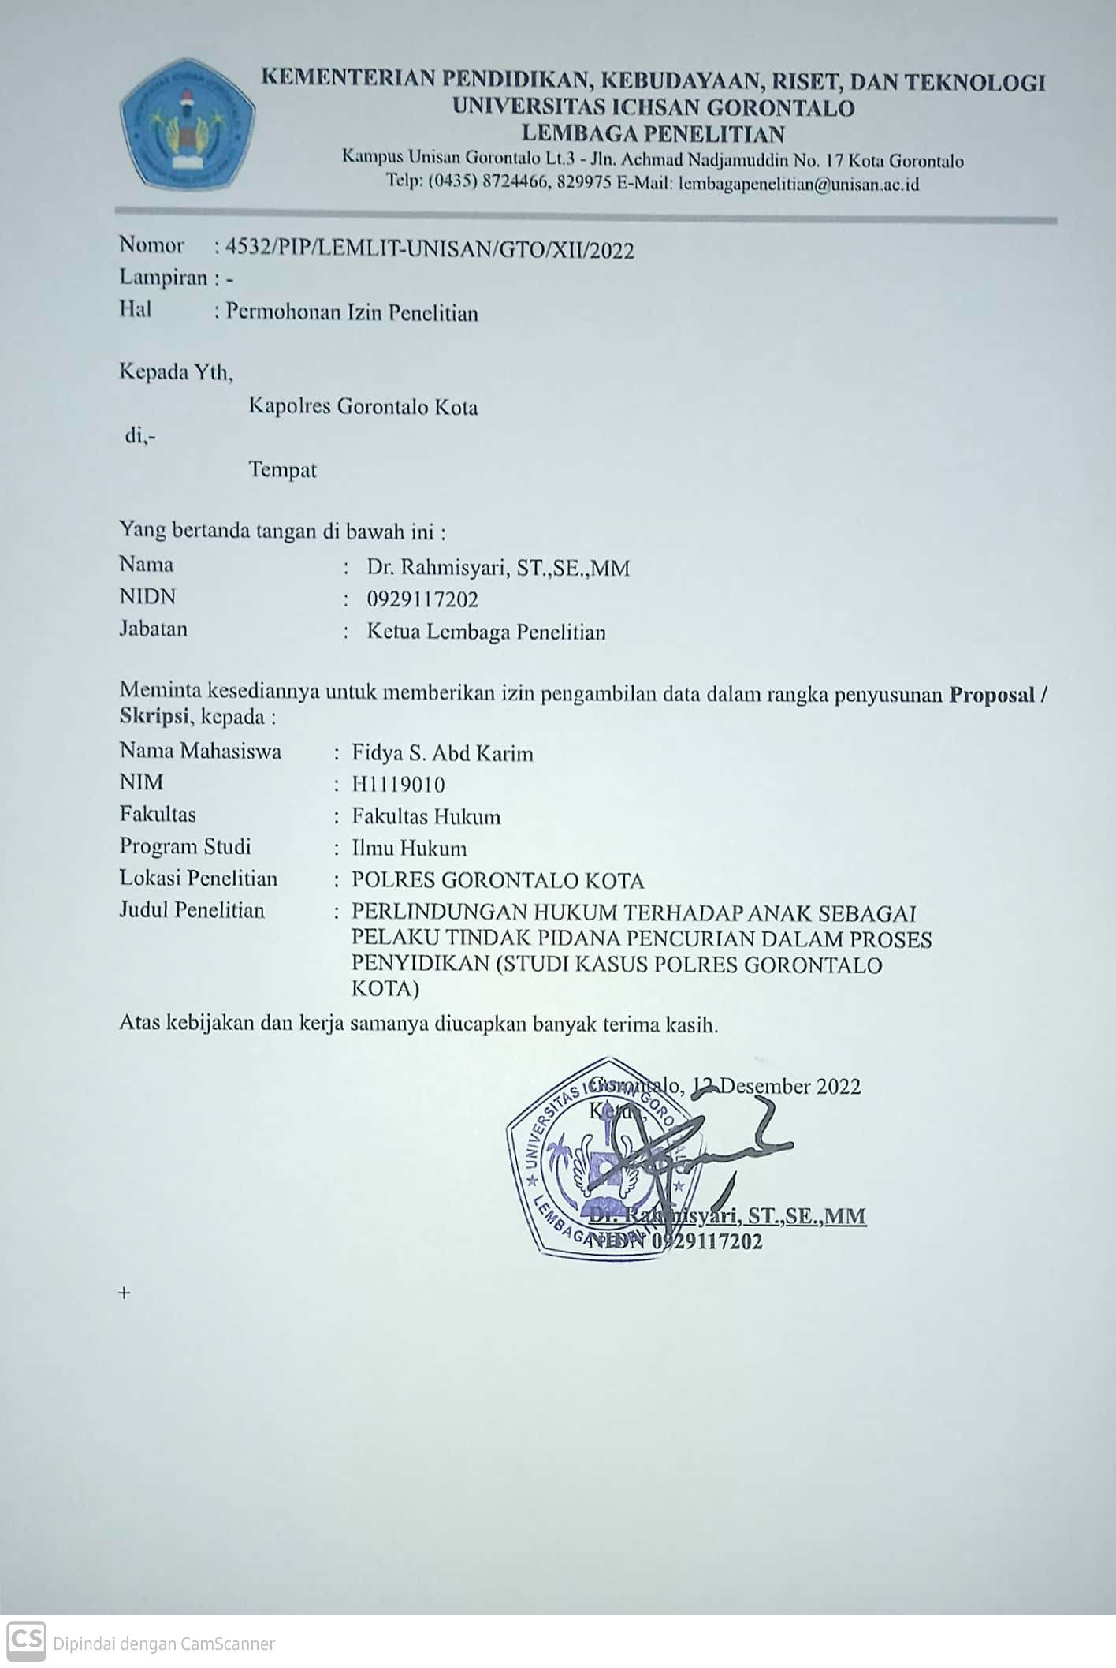

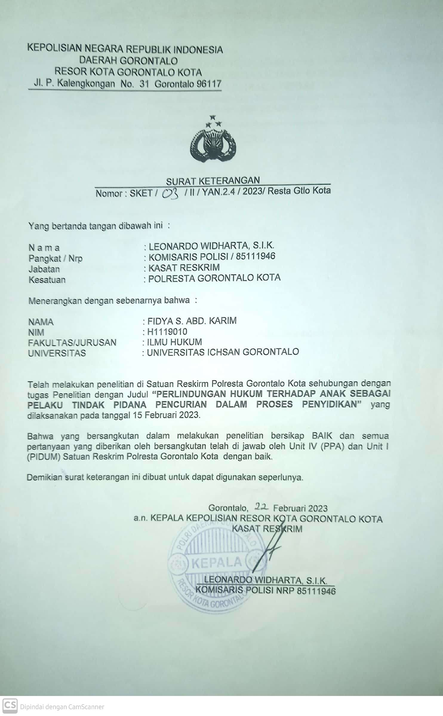

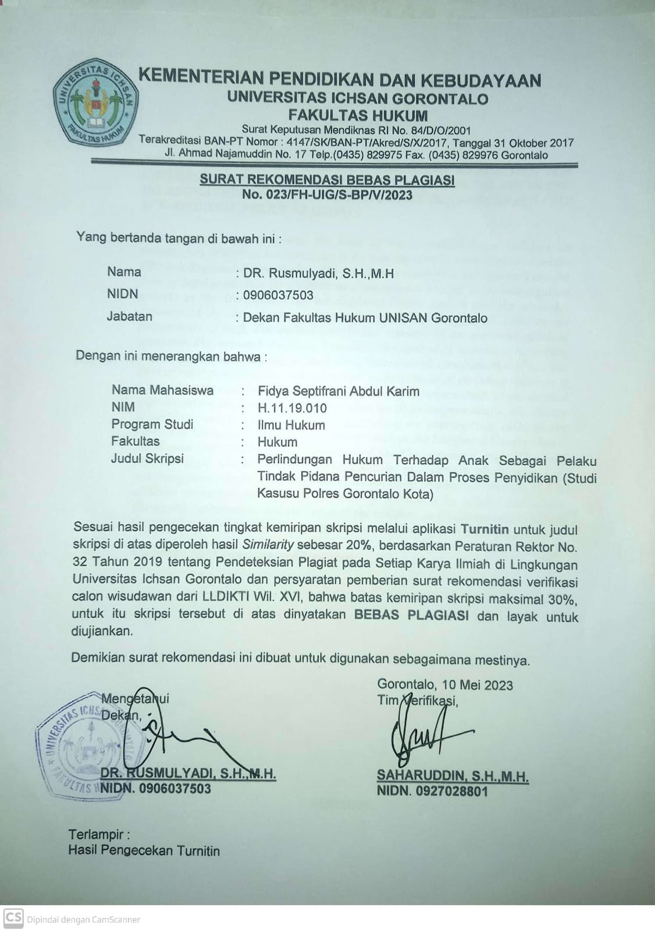

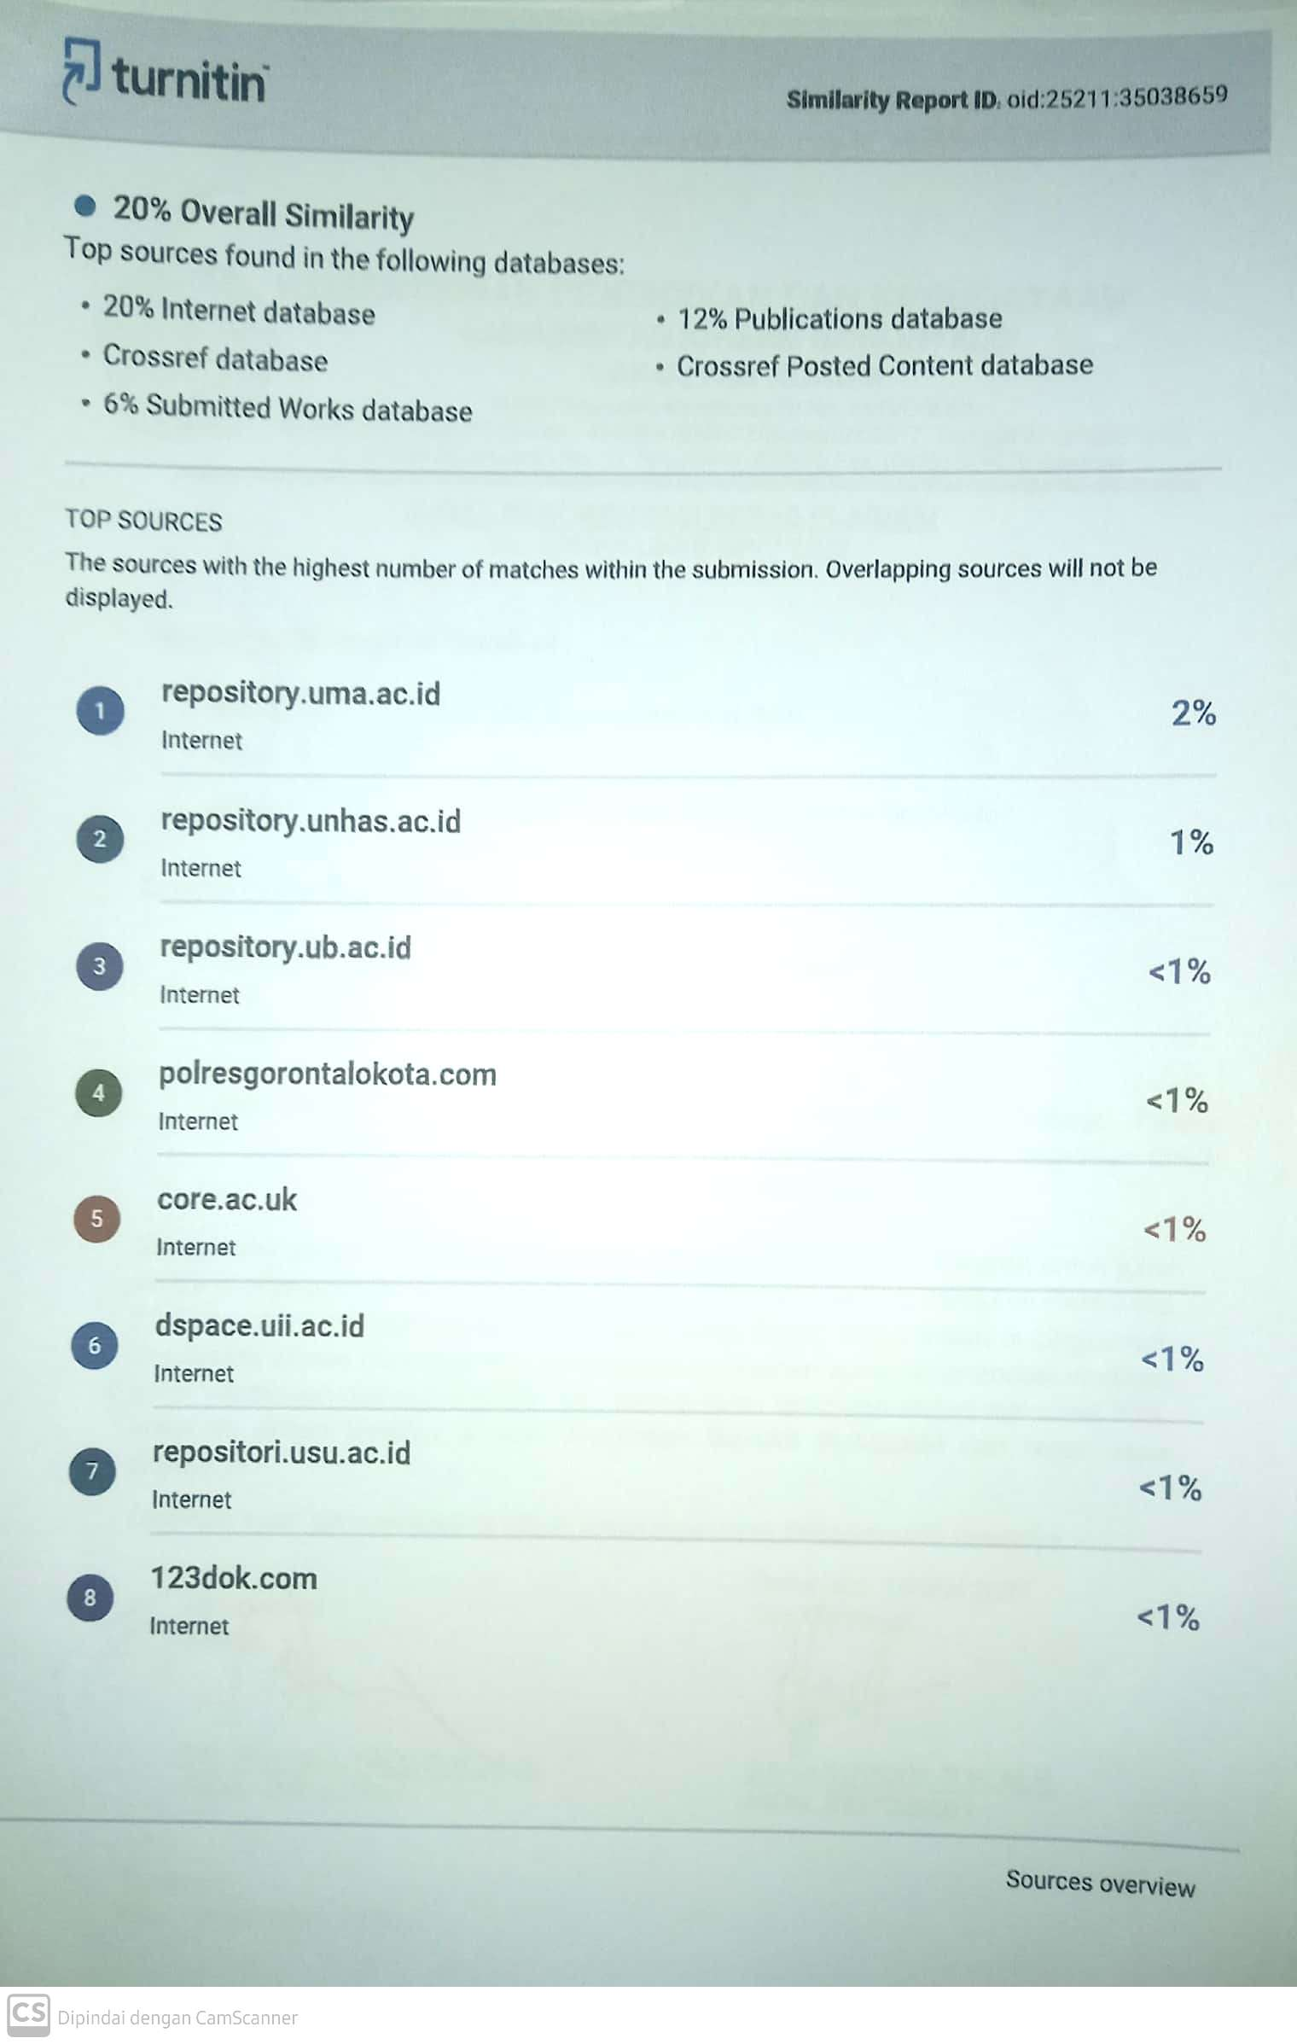

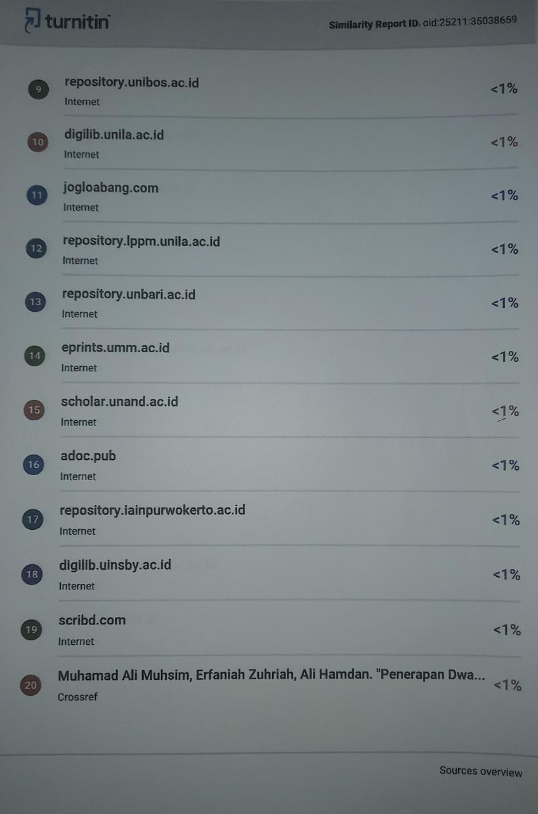

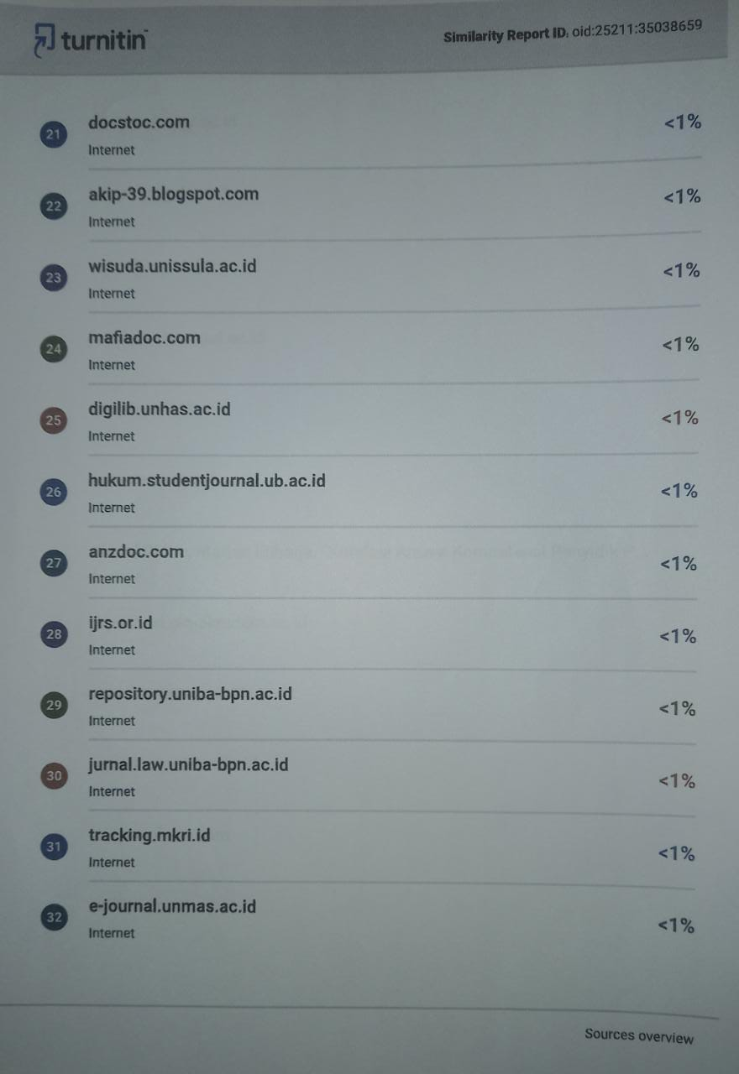
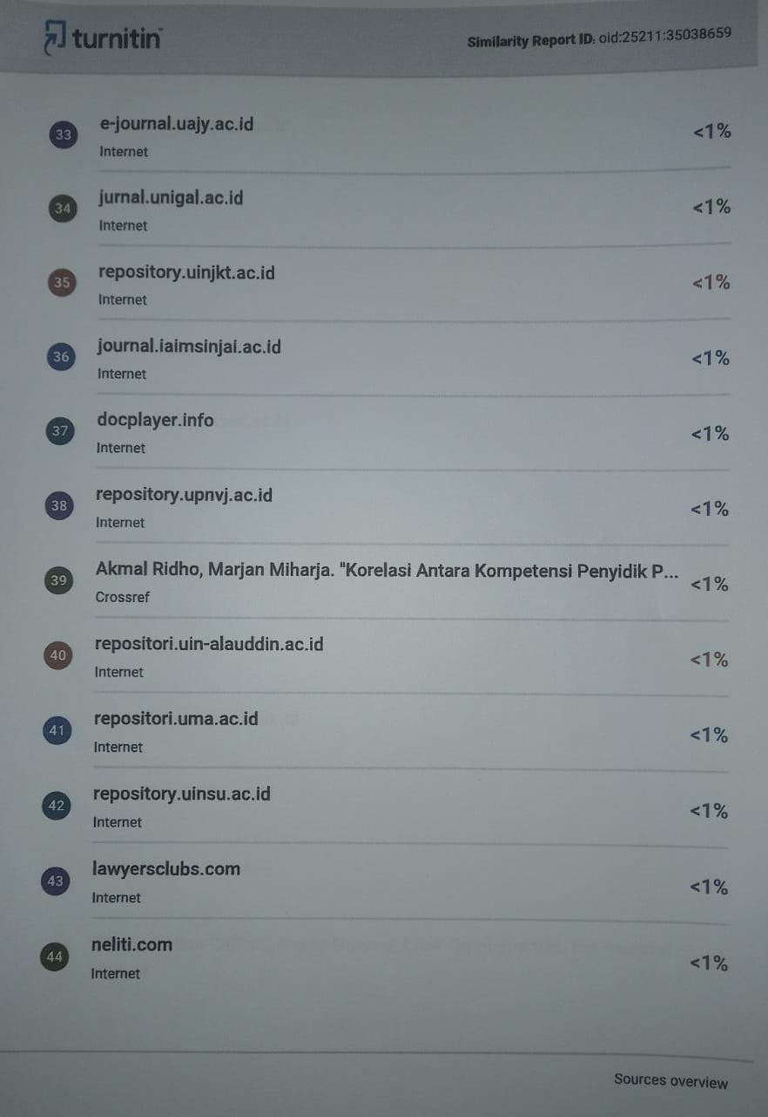
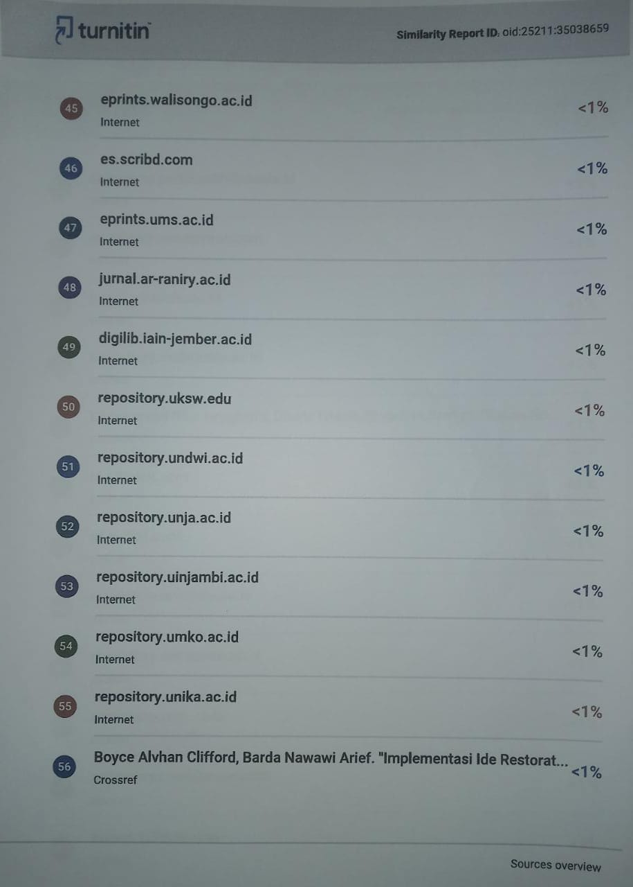
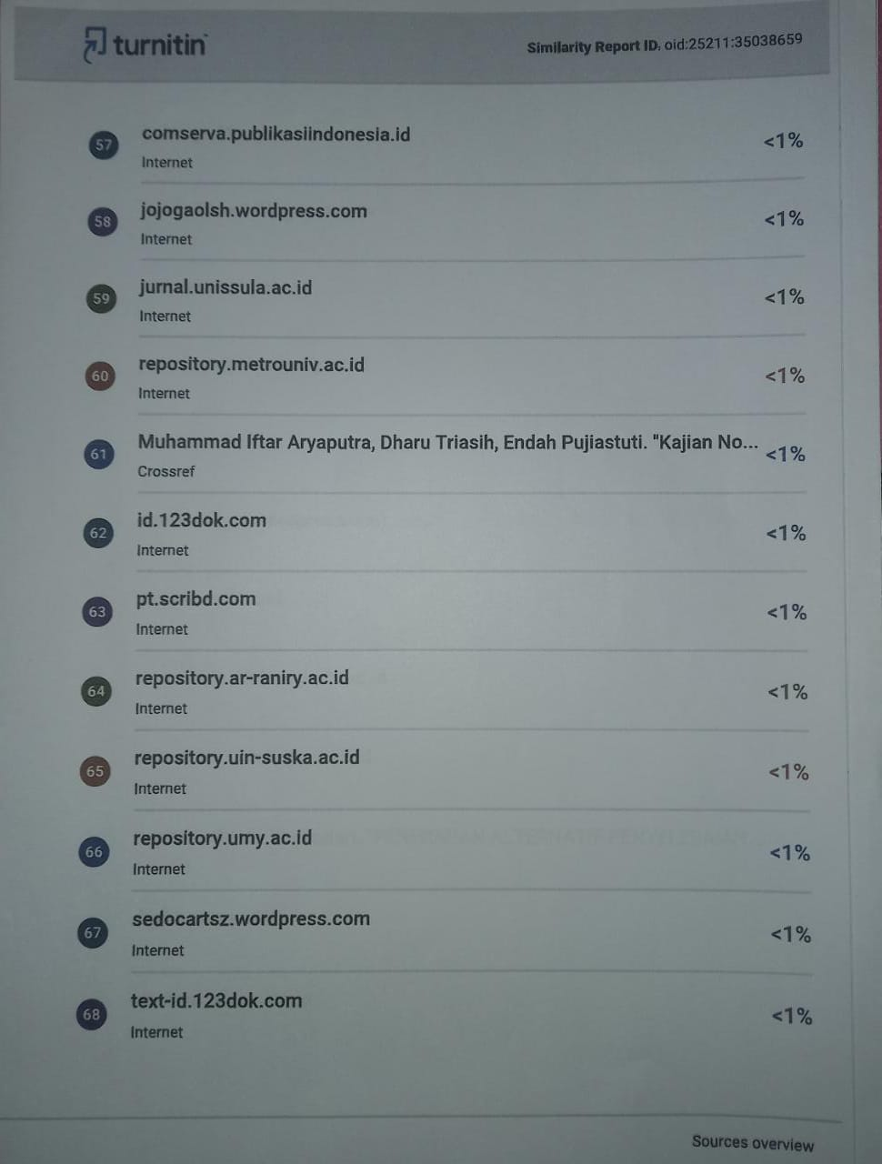
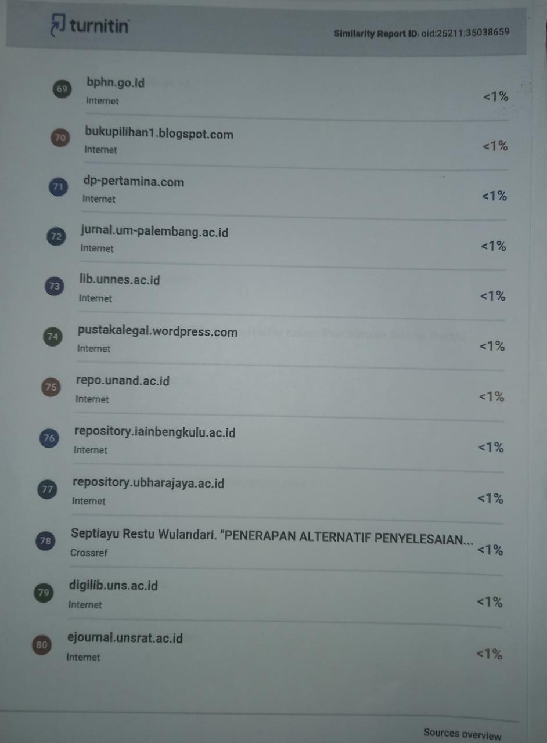
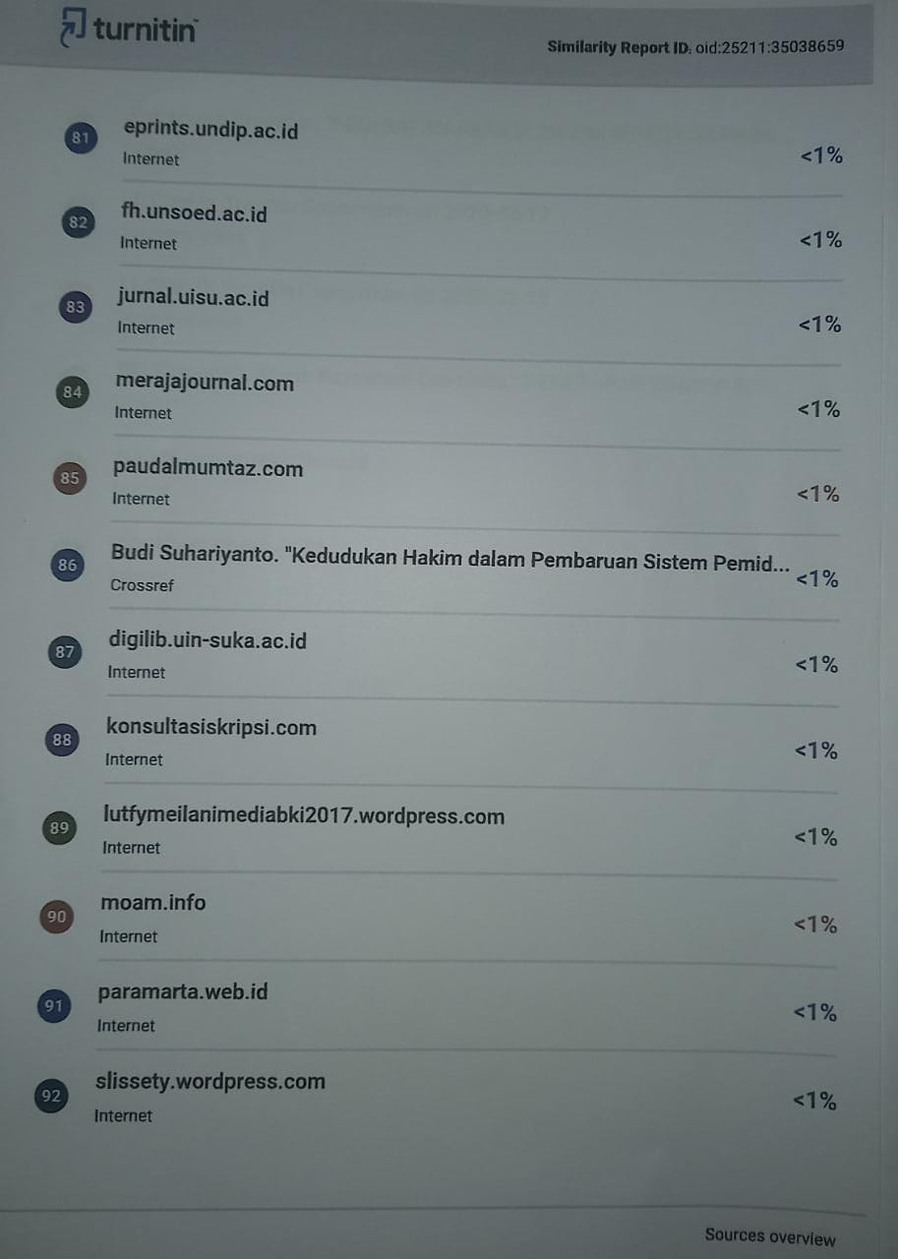
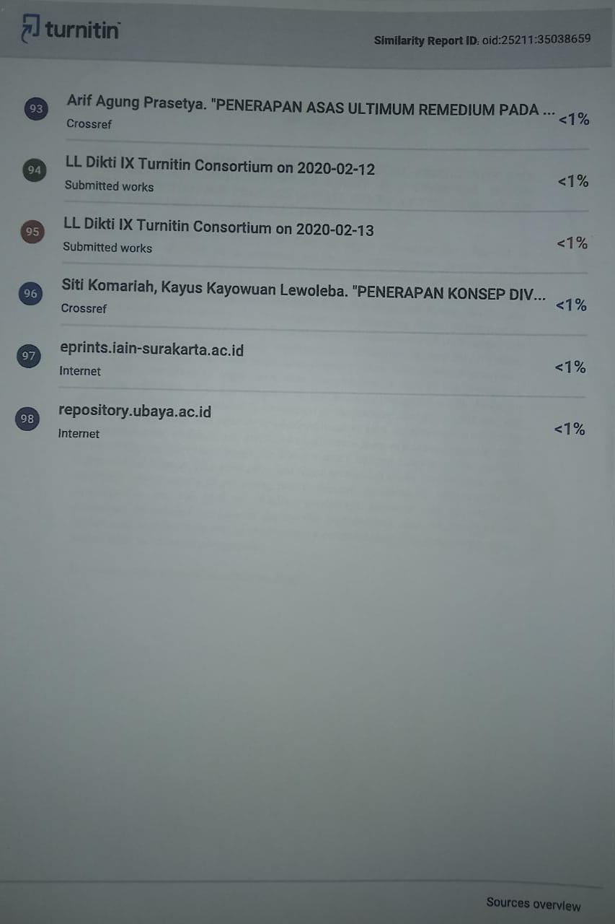
RIWAYAT HIDUP

Nama : Fidya Septifrani Abd Karim
Tempat Tanggal Lahir : Gorontalo, 19 September 1999
Nim : H1119010
Fakultas : Hukum
Program Studi : Ilmu Hukum
Nama Orang Tua
Ayah : Frans Abd Karim
Ibu : Irma Dukalang
Saudara
- Finansya Septifrani Abd Karim
- Fesya Septifrani Abd Karim

Riwayat Pendidikan :
NO | TAHUN | JENJANG | TEMPAT | KET
1 | 2006-2012 | SDN NO. 43 Kota Selatan | Gorontalo | Berijasah
2 | 2012-2014 | SMP Negeri 2 Kota Gorontalo | Gorontalo | Berijasah
3 | 2014-2017 | SMA Negeri 3 Kota Gorontalo | Gorontalo | Berijasah
4 | 2019-2023 | Fakultas Hukum Universitas Ichsan Gorontalo | Gorontalo | Berijasah

Rafika Nur dkk, Sanksi Tindakan Dalam Sistem Peradilan Pidana Anak (Parepare, Sampan Institute, 2020) hlm. 2
Maidin Gultom, Perlindungan Hukum Terhadap Anak, Cetakan Kedua, (Bandung, P.T.Refika Aditama, 2010), hlm 32
Ibid, hal. 31
Syarifin, Pipin. 2000. Hukum Pidana di Indonesia. Bandung: Pustaka Setia, hlm. 51.
Lamintang dan Theo Lamintang, Kejahatan Terhadap Harta Kekayaan (Jakarta, Sinar Grafika, 2009) hlm 1
Ibid, hal 2
Maidin Gultom, Perlindungan Hukum Terhadap Anak Dalam Sistem Peradilan Pidana Anak Di Indonesia (Bandung, PT. Refika Aditama, 2008), hlm 55
Nashriana, Perlindungan Hukum Pidana Bagi Anak di Indonesia (Jakarta, PT RajaGrafindo Persada, 2011) hlm. 36
Ibid, hal 37
Ibid, hal 38
Zainudin Ali, Metode Penelitian Hukum (Jakarta, Sinar Grafika, 2014) hlm. 31
Suratman dan Philips Dhillah, Metode Penelitian Hukum (Bandung, Alfabeta, 2014) hlm 55
Ibid, hlm 56
Soerjono Soerkanto, Pengantar Penelitian Hukum (Jakarta, UI Press, 2014) hlm 172
Ridwan, Metode Penelitian (Jakarta, Ghalia Indonesia, 2008) hlm 55
Nahrina, perlindungan Hukum Bagi Anak Di Indonesia, (Jakarta: Rajawali Pers, 2011) hlm. 33
Wawancara Ibu Nurhayati Abdullah S.ST (Kepala Bidang PPA) 31 Maret 2023.
Wawancara Aiptu Nahrawi Kelo SH, (Penydidik Polres Gorontalo Kota) 20 Februari 2023.
Pasal 6 UU No. 11 Tahun 2012 tentang Sistem Peradilan Pidana Anak
Setya Wahyudi, Implementasi Ide Diversi Dalam Pembaruan Sistem Peradilan Pidana Anak Di Indonesia (Yogyakarta: Genta Publishing,2012) hlm. 20
Wawancara Ipda S. Dale S.H (Penydidik) tanggal 22 Februari 2023
Wawancara tanggal 31 Maret 2023
Wawancara Bapak Aipda Junaedi Bagu, (penyidik) 17 Februari 2023.
Wawancara Bapak Aipda Junaedi Bagu, (penyidik) 17 Februari 2023.

